Программа «Эликсир молодости, здоровья и красоты»

Основная цель: повышения качество жизни людей пожилого возраста и инвалидов, укрепление их здоровья, сохранение высокого уровня интеллекта до глубокой старости, развитие когнитивных способностей и памяти, продуктивность в умственном труде, профилактика деменции.
Задачи:
- расширить представление участников о влияние активного интеллектуального и физического образа жизни на работу мозга
- ознакомить участников занятий о влияние постоянных тренировок на укрепление когнитивных функций
- обучить способам повышения интеллектуальной деятельности
- создать условия, для удовлетворения потребности в самовыражении и признании, общении и уважении
- обогащение взгляда на привычные ситуации, высвобождение творческой энергии
- расширение круга интересов позволяющих заполнить досуг пожилых людей
Предупреждение старения – это древняя мечта человечества. Вечная молодость была желанной мечтой во все времена. История полна примеров поиска эликсиров молодости, «живой» воды, «молодильных» яблок и других способов, омолаживающих человека. Всему человечеству хочется до глубокой старости выглядеть прекрасно, хорошо себя чувствовать, быть уверенным в себе в различных ситуациях. И это возможно! Если человек делает целенаправленные, систематические попытки достичь цели то он обязательно получит положительный результат. С помощью нашей программы « Эликсир молодости, здоровья и красоты», которая включает в себя инновационные технологии для того чтобы «накачать» свой интеллект, сохранить и укрепить свое физическое здоровье мы обязательно получим эликсир молодости.
Оживает мозг – оживает и весь организм в целом. Программа включает в себя: занятие различными видами физических упражнений, дыхательные техники, правильное питание, упражнение на развитие когнитивных процессов, умственный труд, чтение и записи мгновенного анализа, медитация, пальчиковые гимнастики, релаксация – визуализация и т.д.
Ожидаемый результат: активное долголетие, развитие памяти, внимания, мышления, легкая адаптация и способность изменять свое поведение в сложившийся ситуации наиболее эффективно, открытость для новых идей и возможностей, хороший самоконтроль и саморазвитие, умение поставить себя на место другого человека и помочь и словом, и делом.

План занятий на 18 дней
1 день.
- Дыхательная гимнастика - приложение 1
- Физические упражнения с гимнастической палкой комплекс- приложение 2 (комп.1)
- Упражнения «Тренировка для мозга»- приложение5 (комплекс 1)
- Сказкотерапия + музыкотерапия «Голубое и коричневое»- приложение 4(1)
- Упражнения для глаз – приложение 3 (3)
- Пион из салфеток (трудотерапия) – приложение 6 (1)

2 день.
- Суставная гимнастика – приложение 2(комп.8)
- Медитативно – дыхательные техники – приложение 1
- Упражнения для развития мозга – приложение 5(комплекс 2)
- Флористическая композиция из полевых цветов, трав, злаков приложение 6 (3)
- Танцетерапия ( изучаем элементы танца сиртаки, кадриль) приложение 8(3)
- Настольные игры «Джаколло», «Шафлборд» приложение 10
3 день.
- Физические упражнения с фитболом – приложение 2(компл.4)
- Дыхательные упражнения с движениями – приложение 1
- Упражнения для развития мозга – приложение 5(комплекс 3)
- Тибетская гимнастика – приложение 3 (2)
- Сказкотерапия + музыкотерапия «Полет Бабочки» - приложение 4(2)
- Пальчиковая гимнастика «Здоровье на кончиках пальца» - приложение 7(1)
4 день
- Оздоровительная гимнастика – приложение 2(комп.7)
- Упражнения «Точки жизни» - приложение 3(4)
- Упражнения для развития мозга – приложение5( комплекс 4)
- Упражнения для мышц шеи – приложение 3(1)
- Сказкотерапия + музыкотерапия «Яблоня в саду»» - приложение 4(4)
- «Исполнение русских народных песен под гармонь» - приложение 8 (1)
5 день
- Ознакомление с лекцией по ЗОЖ «Сущность ЗОЖ» – приложение 9(1)
- Физические упражнения с гимнастической палкой – приложение 2 (комп.2)
- Упражнения для развития мозга – приложение 5 (комплекс №5)
- Психологический тренинг « Путь к счастью» - приложение 3 (5)
- Танцевально – двигательная терапия, продолжаем изучать элементы танцев - Занятие « 5 ритмов» - приложение 8(3)
- Медитативно – дыхательные техники «Переменное дыхание» - приложение 1
6 день
- Психологические упражнения «Дыхание, движение, чувственность и самовыражение» - приложение 3(4)
- Физические упражнения с гимнастическими палками – приложение 2 (компл. 3)
- Упражнения «Тренировка для мозга» - приложение 5 (комплекс 6)
- Тибетская гимнастика + упражнение «Точки жизни» - приложение 3 (2)
- Сказкотерапия «Богатство, успех, любовь» - приложение 4(3)
- Трудотерапия «Торцевания» - приложение 6(2)

7 день
- Дыхательные техники с задержкой дыхания – приложение 1
- Общеукрепляющая зарядка – приложение 2(7)
- Упражнения для развития мозга – приложение 5(комплекс 7)
- Трудотерапия «Мешочки для пальчиковой гимнастики» - приложение 6
- Танцетерапия «Изучаем элементы танца ламбада, березка» - приложение 8(3)
- Настольные игры «Шашки», «Теннис» - приложение 10

8 день
- Дыхательные техники с задержкой дыхания– приложение 1
- Чтение лекции по ЗОЖ «ЗОЖ и физическая активность» приложение 9(2)
- Физические упражнения со стулом – приложение2 (комплекс 6)
- Упражнения для развития мозга – приложение 5(комплекс 1)
- Пальчиковая гимнастика с использованием мешочка для гимнастики – приложение 7 (2)
- Игры «Бильярд», «Попади в цель» - приложение 10

9 день
- Дыхательные упражнения – движение + дыхание – приложение 1
- Чтение лекции ЗОЖ « Культура питания» - приложение 9(3)
- Тренинг « Мечты сбываются» приложение 3 (5)
- Упражнения для профилактики нарушений работы когнитивных процессов – приложение 5(7)
- Спортивная ходьба под музыку – приложение 2(5)
- Игры «Дартц», «Открой карточку и найди пару по памяти» - приложение 10

10 день
- Оздоровительная гимнастика – приложение 2(7)
- Дыхательная гимнастика с использованием задержки дыхание при вдохе – приложение (1)
- Пальчиковая гимнастика «Здоровье на кончиках пальцев» - приложение 7(1)
- Упражнения для развития мозга – приложение 5(комплекс 8)
- Танцевально - двигательная терапия, музыкальные движения – приложение 8 (3)
- Трудотерапия «Фоамиран» - приложение 6(3)

11 день
- Дыхательная гимнастика с использованием задержки дыхания при выдохе – приложение 1
- Оздоровительная гимнастика приложение 2(7)
- Чтение лекции ЗОЖ «Вредные привычки» - приложение 9(4)
- Упражнения для развития мозга – приложение 5( комплекс 1)
- Звукотерапия – йога для голоса – приложение 8(2)
- Трудотерапия « Изготовления поделок в технике торцевания» - приложение 6(2)

12 день
- Скандинавская ходьба – приложение 2( комплекс5)
- Медитативно – дыхательные техники – приложение 1
- Упражнения для развития мозга – приложение 5(комплекс 2)
- Пение - терапия – голос как основа – приложение 8(1)
- Тренинг «Десять секретов истинного здоровья» - приложение 4(5)
- Трудотерапия « Изготовления поделок в технике торцевания» - приложение 6(2)

13 день
- Физические упражнения с гимнастической палкой – приложение 2( комплекс 1)
- Дыхательные упражнения – движение +дыхание – приложение 1
- Чтение лекции ЗОЖ «Закаливание» - приложение 9(5)
- Упражнение для развития мозга – приложение 5( комплекс 3)
- Ходьба с элементами танца (Ламбада, березка, кадриль, сиртаки) – приложение 8
- Трудотерапия « Изготовления поделок в технике торцевания» - приложение 6(2)

14 день
- Физические упражнения со стулом – приложение2( комплекс 6)
- Медитативно – дыхательные техники – приложение 1
- Упражнения для развития мозга – приложение 5( комплекс 4)
- Телесно – ориентированная терапия – приложение 3(3,1)
- Настольные игры «Чудеса природы», «Шашки» - приложение 10
- Релаксация – визуализация – приложение 9(1)
15 день
- Физические упражнения с мячом – приложение 2(4)
- Дыхательные упражнения – движение +дыхание – приложение 1
- Упражнения для развития мозга – приложение 5( комплекс 7)
- Пальчиковая гимнастика – приложение 7 (1)
- Виртуальный туризм « Путешествие в Париж»
- Трудотерапия « Соленое тесто»
16 день
- Оздоровительная гимнастика – приложение 2( комплекс 7)
- Спортивная ходьба с дыханием (4 шага вдох, 4 задержка, 6 шагов выдох) – приложение 1
- Упражнения для развития мозга – приложение 5 (комплекс 8)
- Арт – терапия , рисуем простым карандашом « Дерево жизни»
- Релаксация +визуализация – приложение 9
- Сказкотерапия « Яблоня и мальчик» - приложение 4 (4)

17день
- Физические упражнения для суставов – приложение 2( комплекс 8)
- Дыхательные упражнения с задержкой дыхания в движение – приложение 1
- Упражнения для развития мозга – приложение 5 (комплекс 1)
- Песочная терапия
- Пальчиковая гимнастика – приложение 7 (2)
- Трудотерапия «Ароматизированный мешочек» - приложение 6 (1)
18 день
- Физические упражнения со стулом – приложение 2( комплекс 6)
- Медитативно – дыхательные техники с использованием элементов из йоги – приложение 1
- Упражнения для развития мозга – приложение 5 (комплекс 2)
- Настольные игры «Джаколло», «Шафллборд» - приложение 10
- Пальчиковые упражнения с использованием мешочка – массажера – приложение 7(2)
- Сказкотерапия + музыкотерапия – приложение 4
Приложение 1 – дыхательные техники
1.Дыхательные упражнения (движение +дыхание)
Комплекс выполняется в положении сидя на стуле, спина прямая, прижата к спинке стула.
1. Руки на коленях. Запрокинуть голову назад, взгляд вверх - медленный вдох ртом. Наклонить голову вперед, касаясь подбородком шейной ямки, взгляд вниз - медленный выдох носом.
2. Руки свободно висят, поднять плечи вверх, максимально растянуть диафрагму - медленный вдох носом. Резко расслабить плечи, опустив их - быстрый выдох ртом.
3. Пальцы рук сцеплены на животе в замок. Втянуть живот, давя на него руками - медленный вдох носом. Резко вытолкнуть животом руки - быстрый выдох ртом.
4. Пальцы рук сцеплены на животе в замок. Надуть живот, прогибаясь в пояснице - медленный вдох носом. С помощью рук медленное сдуть живот, вернуть поясницу к спинке стула - медленный выдох ртом.
5. Пальцы в замке на животе. Вывернуть ладони наружу и потянуться вперед, пальцы рук остаются в замке, локти выпрямлены, голова в наклоне вперед, руки на уровне плеч - медленный вдох носом. Быстро опустить руки - быстрый выдох ртом.
6. Кисти рук у плеч, локти на уровне плеч. Свести локти вперед - медленный вдох носом. Максимально отвести локти назад, сводя лопатки - медленный выдох ртом.
7. Кисти рук у плеч, локти прижаты к ребрам. Резко опустить руки вниз, пальцы максимально напряжены и растопырены, плечи подняты, живот подтянут - быстрый вдох носом. Руки расслабить, кисти вернуть к плечам -медленный выдох ртом, губы трубочкой.
8. Кисти у плеч. Завести правый локоть вверх за голову - медленный вдох носом. Резко опустить локоть - быстрый выдох ртом. Повторить левой рукой.
9. Кисти у плеч. Круговые движения в плечевых суставах согнутыми в локтях руками вперед и назад.4 круга вперед, 4 - назад, повторить 2 раза. Дыхание - произвольное.
10. Руки на коленях ладонями вверх. Сжать кулаки с максимальной силой - медленный вдох носом. Разжать кулаки - медленный выдох ртом.
11. Руки свободно висят. Развести прямые руки в стороны на уровне плеч, ладонями вперед -медленный вдох носом. Обнять себя за плечи с максимальной силой - медленный выдох ртом.
12. Руки на бедрах, ближе к паху. Распрямить локти, растянув спину вверх- медленный вдох носом. Резко согнуть локти, расслабить спину - быстрый выдох ртом.
13. Руки на поясе, большие пальцы - в сторону поясницы. Свести локти вперед, не наклоняя туловище, кисти скользят по поясу - медленный вдох носом. Отвести локти назад, соединив большие пальцы на пояснице, максимально свести локти - медленный выдох ртом.
14. Руки свободно висят, поднять прямые руки вперед-вверх - медленный вдох носом. Опустить руки вниз, обхватывая колено поднятой и согнутой ноги (спина прижата к спинке стула) - медленный выдох ртом. То же другой ногой, повторить 3-4 раза.
15. Руки свободно висят. Выпрямляем одну ногу вперед и держим ее на весу, натягивая носок, вторая нога идет под стул. Затем меняем ноги на счет раз два три четыре. Дыхание произвольное.
16. Руки свободно висят. Поднять ногу, согнутую в колене, - медленный вдох носом. Резко опустить ногу вниз - быстрый выдох ртом. Повторить другой ногой.
17. Кисти рук у плеч. Наклонить локти к коленям, мышцы шеи расслаблены, подбородок у шейной ямки - медленный вдох носом. Выпрямляясь, отвести локти назад, запрокинуть голову назад -медленный выдох ртом.
18. Руки согнуты в локтях, локти прижаты к ребрам. Напрягаясь, поднять плечи вверх - медленный вдох носом. Наклоняясь вперед, опереться предплечьями на колени, наклонить голову - медленный выдох ртом.
19. Руки свободно висят, голова повернута к плечу. Поворачивая голову к другому плечу, сделать медленный вдох носом. Достигнув плеча, быстро выдохнуть ртом. То же в другую сторону.
20. Руки свободно висят. Расслабленные руки поднять вверх - медленный вдох носом. Свободно опустить руки вниз - быстрый выдох ртом.

2. Техника полного дыхания для расслабления
Одна из самых эффективных техник для снижения тревожности – это полное дыхание. Для корректного выполнения этой гимнастики мы должны знать, какие виды дыхания бывают. Как правильно нужно выполнять упражнения?
- Положите одну руку на грудь, а другую – на живот. Дышите так, чтобы поднималась только рука, которая лежит на груди. Задержите воздух и затем выдохните его через рот. Повторите несколько раз.
- Теперь наоборот, дышите так, чтобы поднималась только рука, лежащая на животе. Грудь не должна двигаться. Повторите несколько раз.
- Теперь попробуйте по очереди дышать так, чтобы сначала поднималась рука, лежащая на животе, а затем – рука, лежащая на груди.
- После того, как вы освоите предыдущую технику, дышите глубоко, используя одновременно оба вида дыхания. При этом делайте небольшие паузы между вдохом и выдохом. Вдох и выдох должны длиться по времени одинаково.

3.Техника ассиметричного дыхания
Ещё одна полезная техника для снятия тревожности и расслабления – это короткий вдох и более продолжительный выдох. Например, попробуйте дышать так, чтобы выдох длился в 5-6 раз дольше, чем вдох. Это очень эффективное упражнение, поскольку сердечный ритм увеличивается на вдохе и снижается на выдохе. Таким образом, задерживая выдох, мы усиливаем эти эффекты.

4.Дыхание с сопротивлением или искусственная регуляция дыхания для релаксации
Техника дыхания с сопротивлением заключается в создании сопротивления на выдохе. Это можно сделать различными способами: например, выдыхая воздух через сомкнутые губы, зубы, через трубочку или даже с помощью пения. Мы можем на выдохе издавать звук мантры “Ом” или просто вибрируя наши голосовые связки. Этот звук резонирует с грудной клеткой и головой, создавая очень приятные ощущения.

5.Динамическое дыхание для расслабления
Существуют расслабляющие дыхательные техники, которые требует немного воображения. На вдохе представьте приятную волну, накрывающую вас с головы до ног. Почувствуйте каждую часть вашего тела и если где-то есть напряжение, постарайтесь его снять. На выдохе представьте, что волна отступает.
Как понять, что вы расслабились? Можно сказать, что релаксация прошла успешно, если вы ощущаете лёгкое покалывание или тепло на кончиках пальцев.

6.Дыхательные упражнения для сна

Симметричное дыхание для улучшения сна
Положите одну руку на грудь, а другую – на живот. Вдохните четыре раза через нос, используя четырёхтактный вдох (за 4 раза), и удостоверьтесь, что при вдохе поднимается живот (а не грудь). Затем – четырёхтактный выдох. Если вы можете, попробуйте на вдохе и выдохе применять 5-6 тактов. Затем можно сделать несколько обычных вдохов и выдохов и затем вернуться к 4-6 тактам. Циклы можно повторять пять или шесть раз.
Эта техника поможет вам расслабиться в любой ситуации, но особенно она полезна перед сном. Считая свои вдохи и выдохи, вы тем самым отгоняете от себя беспокойные и нежелательные мысли, которые могли бы помешать вам уснуть.
Если вам не нравится считать, можно заменить цифры словами (вдох/выдох, вдыхаю/выдыхаю). Также можно сократить число тактов, если 4 для вас это много.

Дробное дыхания для сна
Техника похожа на предыдущую, при этом нужно задерживать дыхание. Используйте четырёхтактный вдох, затем удерживайте воздух в течение 4 тактов, а затем – четырёхтактный выдох. Затем 2-3 раза дышите нормально и повторите снова.

7.Дыхательные упражнения для улучшения внимания
Дыхательная гимнастика способствует повышению внимания и концентрации. Таким образом, мы не только будем лучше учиться или работать, но и сможем лучше контролировать нежелательные мысли.

Альтернативное дыхание для улучшения внимания
Техника альтернативного дыхания очень эффективна для повышения внимания. Для этого обхватите нос большим и указательным пальцем одной руки так, чтобы пальцы лежали на ноздрях. Затем на вдохе аккуратно зажмите одну ноздрю. На выдохе откройте закрытую ноздрю и одновременно зажмите другую. Чтобы вам легче это было визуализировать, представьте, что ваша рука обхватывает нос в виде буквы С и вы двигаете большим и указательным пальцем попеременно то вправо то влево, закрывая и открывая по очереди ноздри.
Есть различные вариации этой техники. Вы можете чередовать ноздри, через которые вдыхаете и выдыхаете, начинать справа налево и наоборот. Сначала вдыхать только через левую ноздрю и выдыхать через правую, а затем – вдыхать только через правую и выдыхать только через левую.
Этот способ дыхания помогает сконцентрироваться, наполниться энергией и усилить внимание. Поэтому не рекомендуется практиковать его перед сном.

8.Дыхательные упражнения для здоровья, немного теории
Жизнь человека начинается с вдоха, поддерживается дыханием, заканчивается выдохом. С помощью регуляции дыхания человек способен изменять свое состояние. Индийский мудрец X-XI вв. Горакша утверждал, что дыхание - это огонь, который сжигает последствия поступков: вдох дает силу, контролирует и очищает тело, задержка дыхания стабилизирует мысли и наделяет долголетием, а выдох имеет очистительные функции.
По индийской йоге, дыхательные упражнения влияют на жизненную энергию (ци или чи - на китайском языке, ки - корейском и японском, Тхи - вьетнамском). У большинства людей ее активность незначительная, циркуляция хаотичная или заблокирована, что вызывает болезни, которых можно избежать с помощью регуляции дыхания.
Объектами регуляции являются: способ дыхания - ртом, носом (оптимальный), одной ноздрей, поочередно левой или правой и т.д .; фаза (вдох, выдох, задержка, пауза); тип (верхнее, среднее, нижнее); длительность и мощность фаз, ритм, темп. Вдох повышает тонус коры головного мозга, выдох - снижает.
Задержка дыхания на вдохе стимулирует усвоение кислорода в легких, удаление углекислого газа, позволяет проявить максимальное физическое усилие, способствует омоложению, обузданию мыслей.
Задержка дыхания на выдохе меняет циркуляцию крови, повышает концентрацию углекислого газа в крови, температуру тела, обмен веществ и потоотделение, уменьшает частоту сердечных сокращений (ЧСС), улучшает умственную деятельность, интуицию, пищеварение, работу желез внутренней секреции и нервной системы.
Дыхание с медленным вдохом и быстрым энергичным выдохом активизирует бодрствование, процессы кислородного метаболизма, а с коротким вдохом, медленным длительным выдохом и непродолжительной задержкой на выдохе - снижает тонус центральной нервной системы, артериальное давление, ЧСС.
Частое глубокое дыхание меняет картину биотоков мозга, а при минимальной мозговой неполноценности приводит к изменению сознания и судорог.
Полный глубокий выдох обеспечивает наибольшее расслабление мышц.
Короткие быстрые вдохи-выдохи раздражают нервные окончания в носовых ходах, очищают их и дыхательную систему, способствуют вентиляции легких, удалению токсинов, тонизируют нервную и сосудистую системы, усиливают кровообращение, увеличивают температуру тела и потоотделение, способность к концентрации, кровоснабжения головного мозга, ослабляют спазмы бронхов.
Техника вдох носом, задержка, форсированный удлиненный выдох ртом с сопротивлением (порциями через малое отверстие сжатых губ) и активным напряжением мышц живота в конце выдоха способствует успокоению, вентиляции легких, тонизирует дыхательные мышцы, используется в практике логопедов, фониаторов и др .
Длительное (2-3 часа) интенсивное дыхание ртом (вдох и выдох быстрый, форсированный, глубокий) в переменном ритме, который задает аудио-лидер, используется в холотропном дыхании С. Грофа и способствует психосоматической коррекции путем воспроизведения трансового состояния, устраняет психоэмоциональные стрессы и их последствия, депрессию и др.
Уменьшение частоты дыхания до 3-4 дыхательных циклов в минуту, а интенсивности так, чтобы колебания воздуха не определялось даже перышком, приподнятым до ноздрей, способствует концентрации в практиках дзен.
В древних и современных оздоровительных системах (Мантэк Чиа, Ниши, Норбекова и др.), боевых искусствах практикуют упражнения по регуляции мнимого дыхания (кожей, органами и т.д.) и использование резонансного эффекта действия голосовых звуковых волн на внутренние органы и биоэнергетическую систему, некоторые из которых описаны в легендах. Пение Сирен очаровывало мореходов, Орфея - древнегреческих богов, людей, силы природы, кавказских жрецов - исцеляло раны, а ирландских - поднимало боевой дух. Свист Соловья-разбойника вредил существам и предметам. Голосовые звуки кельтского Огмиоса делали людей счастливыми.Многократное явное или мнимое произношение звукосочетания "ОМ" в древнеиндийских упражнениях способствовало упорядочению всех функций организма и трансцендентации сознания, а техника с вдохом ртом со шипящим звуком "С" или "Си" через ограничительную трубочку скрученного вдоль или поперек языка, с непродолжительной задержкой и выдохом через обе ноздри, избавляла от жажды, охлаждала организм, расслабляла мышцы глаз.
Произношение определенных голосовых звуков используют в восточных оздоровительных системах для регуляции работы соответствующих органов и систем организма, а гласные крики на выдохе - для усиления ударов в боевых искусствах.
9.Медитативно – дыхательные техники
Делаем глубокий вдох - носом, задерживаем дыхание, выдох струйкой ртом, как будто задуваем пламя свечи. Повторяем 5 таких циклов.
Садимся прямо, руки ладонями вверх на коленях, делаем глубокий вдох, выдох выжимаем из себя с помощью рук, сцепленных пальцами, руки поднимаем вверх – вдох, руки разводим по сторонам выдох. Повторяем 5 циклов.
Переменное дыхание: вдыхаем воздух правой ноздрей, левая закрыта, выдыхаем левой, правая закрыта, левой же вдыхаем, меняем, выдыхаем правой и так далее делай по 5 циклов, каждой ноздрей.

Дыхательная гимнастика по А.Н.Стрельниковой.
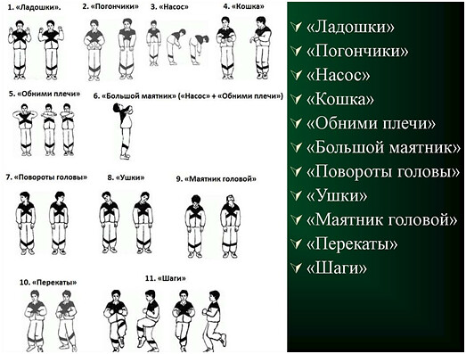

Основные требования при выполнении Стрельниковской гимнастики:
• Думать только о вдохе!
• Тренировать только вдохи!
• Считать только вдохи! Короткие шумные вдохи в этой гимнастике выполняются одновременно с движениями, сжимающими грудную клетку. Это улучшает носовое дыхание и активизирует работу диафрагмы.
С помощью психологического упражнения «Лимон» научимся управлять своим мышечным состоянием: напряжением и расслаблением. Чтобы выполнить это упражнения: сядьте удобно, руки свободно положите на колени (ладонями вверх), плечи и голова опущены, глаза закрыты. Мысленно представьте себе, что у вас в правой руке лежит лимон. Начинайте медленно его сжимать до тех пор, пока не почувствуете, что «выжали» весь сок. Расслабьтесь. Запомните свои ощущения. Теперь представьте себе, что лимон находится в левой руке. Повторите упражнение. Вновь расслабьтесь и запомните свои ощущения. Затем выполните упражнение одновременно двумя руками. Расслабьтесь. Насладитесь состоянием покоя.
Следующее упражнение «Мороженное», оно помогает управлять мышечным напряжением, Встаньте, закройте глаза, руки поднимите вверх. Представьте, что вы — мороженное. Напрягите все мышцы вашего тела. Запомните эти ощущения. Замрите в этой позе на 1 минуты. Затем представьте, что под действием солнечного тепла вы начинаете медленно таять, расслабляя постепенно кисти рук, затем мышцы плеч, шеи, корпуса, ног и т.д. Запомните ощущения в состоянии расслабления. Выполняйте упражнение до достижения оптимального психоэмоционального состояния. Это упражнение можно выполнять, лежа.
И заканчиваем нашу рубрику упражнением «Воздушный шар». Встаньте, закройте глаза, руки поднимите вверх, наберите воздух. Представьте, что вы — большой воздушный шар, наполненный воздухом. Постойте в такой позе немного, напрягая все мышцы тела. Затем представьте себе, что в шаре появилось небольшое отверстие. Медленно начинайте выпускать воздух, одновременно расслабляя мышцы тела: кисти рук, затем мышцы плеч, шеи, корпуса, ног и т.д. Запомните ощущения в состоянии расслабления.
Вот такие интересные психологические упражнения помогут вам улучшить эмоциональное состояния.

Приложения 2- физические упражнения

Физические упражнения с гимнастическими палками 1.
В результате занятий с палкой визуально замечается улучшение гибкости и координации движений; частичное исправление и закрепление правильной осанки.
Гимнастическая палка – это уникальный тренажер. Этот снаряд повышает эффективность занятий, улучшает координацию движений и помогает поддерживать правильное положение тела во время занятий. Этот тренажер - отличный вариант и для дома, так как у палки есть масса достоинств:
Она не занимает много места. Хранить ее можно в углу или в кладовке.
С нею можно заниматься фитнесом, лечебной гимнастикой и даже качать мышцы.
При правильном использовании гимнастической палки разрабатываются все группы мышц.
Подходит для всех возрастных групп людей любого пола.
Позволяет заниматься не только в помещении, но и на улице.

Польза гимнастической палки для здоровья

Упражнения с гимнастической палкой помогают:
- Подтянуть мышцы живота, бедер и ягодиц;
- оказать равномерную физическую нагрузку на все группы мышц;
- Проработать мышцы, которые при обычном тренинге не задействованы;
- сформировать красивую правильную осанку;
- решить проблему остеохондроза;
- оказать общеукрепляющий эффект на весь организм и повысить иммунитет.
Занятия фитнесом с гимнастической палкой также помогают эффективно растянуть мышцы, сделать тело более гибким, а фигуру — изящной.
Особенности упражнений с гимнастической палкой Упражнения с гимнастической палкой неагрессивные и выполняются в неторопливом темпе. Но и здесь важно соблюдать общеизвестные спортивные принципы: разминка перед основной частью, регулярность и постепенность нагрузки.
Упражнения с палками развивают гибкость. Лучше всего гибкость развивают упражнения с палкой, сочетающие активные и пассивные движения в суставах.

Хотя здесь есть свои особенности:
- Плавность движений: так как движения ограничены палкой, резкие рывки могут растянуть мышцы;
- Правильный хват палки – это когда внешняя сторона кисти расположена сверху снаряда.
Хотя используется и обратной хват, который позволяет задействовать дополнительные мышцы.

Физические упражнения с гимнастической палкой – комплекс 1.

1.Руки вверх. Стоим прямо. Палку берем широким хватом.

Поднимаем ее вверх и опускаем. 15 раз.Руки назад.
2.Теперь усложняем предыдущее упражнения – заводим палку немного назад, но не опускаем ее за голову. Возвращаем обратно. 10 раз.
- Палкой в стороны.
3.Опускаем палку на плечи, держим ее руками за оба конца. Теперь делаем своеобразный массаж на плечи, двигая ее сначала в одну сторону, потом в другую. Одна рука соответственно сгибается, друга выпрямляется. И наоборот.
- Велосипед.
Держим палку за оба конца и начинаем делать перед грудью круговые движения, напоминающие езду на велосипеде. 20 раз.
- Раскачивания.
Наклоняемся вперед, держа палку в опущенных руках. Начинаем раскачивать руки в стороны, постепенно увеличивая и уменьшая амплитуду движения.
- Массажер.
Держим палку за спиной. Начинаем сгибать руки, подтягивая снаряд вверх. Во время движения вверх прокатываем палку по спине, массажируя ее.
- Перешагивания.
Стоим прямо, держим палку внизу. Перешагиваем через нее вперед-назад.

Упражнения с гимнастической палкой – комплекс 2
Гимнастика с палкой улучшает жизненный тонус и настроение, позволяет поверить в свои силы. Подобранные специально для вас комплексы упражнений помогут нормализовать все обменные процессы в вашем организме.
1.• ИП: стоя, ноги на ширине плеч. Берем руками за концы палки, держим ее перед грудью и, словно пружину, растягиваем в стороны. Дыхание свободное. Руки прямые. Заводим палку назад. Поднимая палку вверх, делаем вдох, опуская – выдох.
Повторить 5 раз.
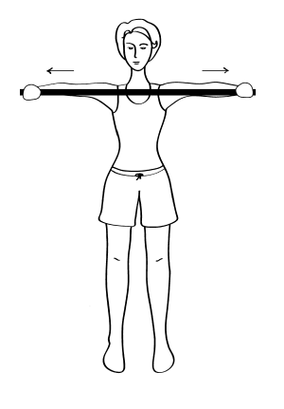
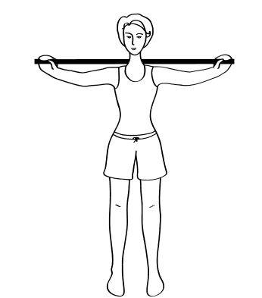
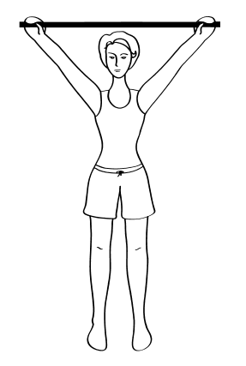
2.• ИП: то же. Взяться за концы палки, отвести руки за спину – вдох; наклониться вправо, подталкивая палку вверх правой рукой – выдох; вернуться в ИП – вдох. То же – в другую сторону. Палку удерживать локтями сзади, прогнуться – вдох; мягко пружиня, наклониться вперед – выдох (голову держим прямо).
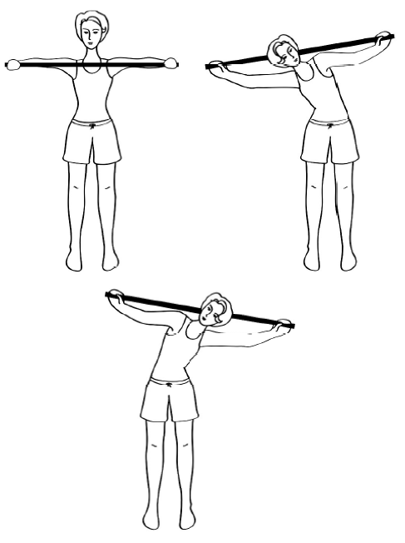
Повторить 5 раз.
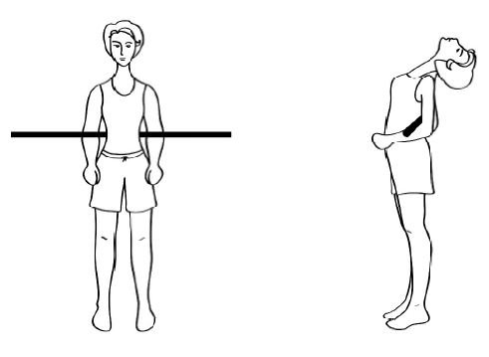
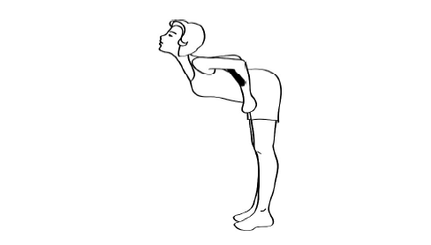
3.• ИП: то же. Взяв палку за концы, пробуем растирать ею спину снизу вверх: от лопаток вверх до шеи и от крестца до лопаток, затем ягодицы. Дыхание произвольное.
Повторить 5 раз.
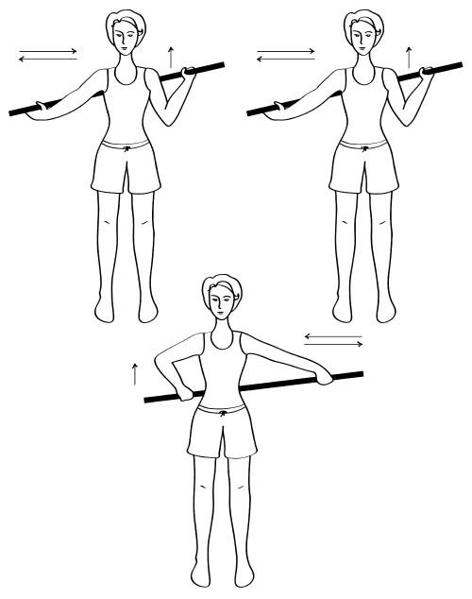
4. ИП: то же. Взяв палку руками за концы и приложив палку к животу, совершаем руками круговые движения по часовой стрелке – таким образом палка массирует живот. Воздействие должно быть мягким, без нажима. Дыхание произвольное. Сделать 5 круговых движений.
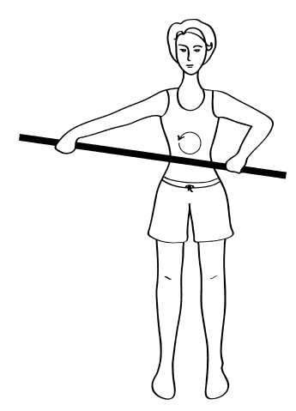
5.• ИП: сидя на стуле. Растираем палкой ноги от колена до паховой области и от стопы до колена – 5 раз. Противопоказания для данного упражнения – варикозное расширение вен. Положив палку на пол, прокатайте ее несколько раз ступнями. Дыхание произвольное.
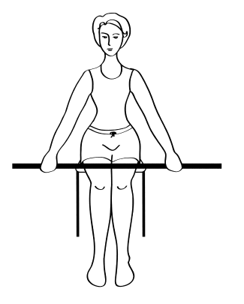
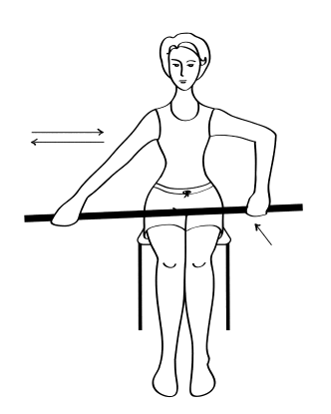
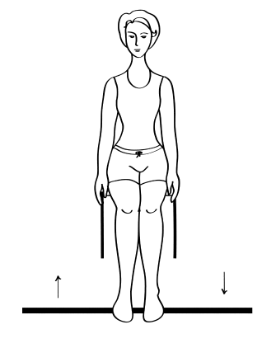
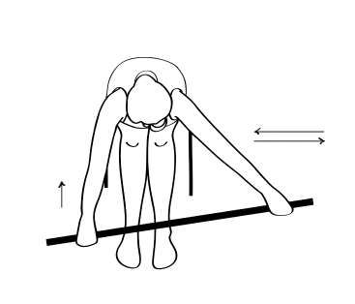
Занятия с гимнастической палкой – комплекс 3.
Гимнастическая палка - этот тренажер, отличный вариант и для дома, так как у палки есть масса достоинств: • Она не занимает много места. Хранить ее можно в углу или в кладовке. • С нею можно заниматься фитнесом, лечебной гимнастикой и даже качать мышцы. • При правильном использовании гимнастической палки разрабатываются все группы мышц. • Подходит для всех возрастных групп людей любого пола. • Позволяет заниматься не только в помещении, но и на улице. Если дома нет гимнастической палки, то для занятий подойдет и ручка от швабры, черенок от сельхозинвентаря(граблей, лопаты, мотыги) и т.д., было бы желание. Предлагаю вспомнить некоторые упражнения с гимнастической палкой, входящие в физкультурный комплекс потребителей социальных услуг:
1. Конец палки берем в вытянутую в сторону руку и перебирая пальцами доходим до противоположного конца, затем также перебирая пальцами поднимаем палку вверх, в исходное положение.
2. Ставим палку вертикально на пол перед собой, кладем на ее конец одну ладонь на другую, руки прямые. Затем наклоняемся вперед, прогнувшись в спине, опираясь на палку и выполняем покачивания вперед-назад.
3. Стоим прямо. Палку берем широким хватом. Руки перед грудью, сгибаем – разгибаем локти.
4. Палку берем широким хватом, немного наклоняемся вперед, смотрим вперед, спина прямая и начинаем делать перед грудью круговые движения, напоминающие езду на велосипеде.
5. Держим палку за оба конца. Правую руку поднимаем вверх, левую опускаем вниз-вправо. Палка вертикальна. Затем левую руку поднимаем вверх, левую опускаем вниз-влево. Палка вертикальна.
6. Держим палку за оба конца. Руки на уровне бедер. Левая рука неподвижна, правый конец палки заводим за спину, затем возвращаем в исходное положение. Потом правая рука неподвижна, левый конец палки заводим за спину, затем возвращаем в исходное положение.
7. Держим палку за оба конца. Поднимаем ее вверх и заводим палку назад и опускаем ее за голову. Возвращаем обратно.
8. Держим палку за спиной. Начинаем сгибать руки, подтягивая снаряд вверх, затем опуская вниз.
9. Палку берем широким хватом, немного наклоняемся вперед, смотрим вперед, спина прямая, одновременно отводим палку назад. Возвращаемся в исходное положение.
10. Палку берем обратным хватом за спиной, на уровне пояса. Поворачиваем корпус влево, таз и ноги остаются на месте. Возвращаемся в исходное положение. Затем то же упражнение с поворотом вправо.
11. Палку берем широким хватом, наклоняемся, желательно палкой коснуться пола, затем принимаем исходное положение. Все упражнения желательно делать10-12 раз.

Физические упражнения с фитболами «Чудо-мяч» 4.

В физкультурный комплекс потребителей социальных услуг входят следующие упражнения:

Перед комплексом упражнений обязательно сделайте разминку, чтобы разогреть мышцы. Повторяйте по 10–20 движений в 1–3–5 подходов. Вначале можно взять нагрузку меньше, а потом ее увеличивать, чтобы было комфортно.

1. Лягте животом на мяч, касаясь конечностями пола. По очереди поднимайте руки и ноги. Делайте это так: сначала поднимайте одновременно правую руку и левую ногу, а потом левую руку и правую ногу. Это очень эффективная методика фитбола для спины.
2. Держите мяч перед собой на вытянутых руках и приседайте. Это движение укрепляет ягодицы и переднюю поверхность бедра.
3. Держите мяч между ног и упирайтесь руками в пол. Поднимите ноги с мячом и наклоняйте его в разные стороны, при этом расстояние до пола должно быть около 20 см. Отличный метод, чтобы убрать жир с боков!
4. Отжимайтесь от пола, поместив ноги на мяч. Делайте это медленно, прорабатывая мышцы рук и груди.
5. Сядьте на мяч, опустите ноги на пол, а потом очень быстро поднимайте и опускайте колени, стараясь подпрыгнуть как можно выше. Это очень полезное упражнение для пресса.
В результате тренировок с фитболом укрепляется мышечный корсет, что помогает похудеть, восстановиться после травм, избавиться от целлюлита, также развивается ловкость и координация движений.
Фитбол — это упругий гимнастический мяч-тренажер большого диаметра, изготовленный из сверхпрочного ПВХ и накачанный воздухом. Особенность упражнений с мячом – в простоте и эффективности его использования, что позволяет применять этот снаряд людям всех возрастов, пола и состояния здоровья.
Как выбрать фитбол? Сесть на мяч, сведя ноги вместе перед собой, спина прямая. Наклон коленного сустава в идеале должен составлять 90⁰, максимум – 110⁰. Если наклон составляет острый угол – мяч для вас мал.
Польза занятий на фитболе
Особенность фитбола, которая делает его универсальным, – в том, что во время занятий с ним одновременно вовлекаются в работу двигательный, вестибулярный, зрительный и осязательный аппараты. Упражнения с мячами безопасны и увлекательны. Но самое главное – это неоспоримая польза занятий с фитболом для организма. Можно получить эффект работая с гимнастическим мячом:
- Правильная осанка. Любое упражнение с мячом укрепляет мускулатуру спины, не перенапрягая eе. За счет необходимости удержания равновесия в работу включаются виды мышц, которые не задействуются при других видах тренировок. Укрепляется мышечный корсет вокруг спины.
- Тренировка вестибулярного аппарата – со временем вырабатывается умение держать баланс автоматически, улучшается координация движений.
- Улучшение функций сердечно-сосудистой системы, работы органов дыхания за счет активизации кровоснабжения.
- Укрепление нервной системы. Занятия с фитболом поднимают настроение, помогают расслабиться и снять стресс.
- Развитие гибкости и пластичности. Во время упражнений разминаются все мышцы, разгружаются и вытягиваются суставы, снимаются зажимы.
- Ускорение метаболизма и сжигание жира. Комплексные программы упражнений с фитболом способствуют избавлению от лишнего веса. Для женщин польза тренировок заключается в возможности получить идеальную рельефную фигуру, красивый пресс, упругие ягодицы, убрать жировые отложения с бедер.
- Особенности упражнений на фитболах
Физические упражнения с мячом хороши тем, что они проводятся в щадящем режиме. При этом нагрузка на суставы минимальная, поэтому такие занятия рекомендуются для тех, кто только начал заниматься спортом, а также для полных и пожилых людей, беременных женщин и детей. Фитбол укрепляет мышцы, одновременно расслабляя позвоночник и суставы, делает тело гибким и крепким. Этот вид физической активности также снимает стресс, успокаивает нервную систему и улучшает сон
Спортивная ходьба - скандинавская ходьба 5.
Экипировка
Скандинавская ходьба не предъявляет каких-то особых требований к месту занятий и экипировке. Одежда должна быть удобной, не стеснять движений и позволять телу дышать. Кроссовки должны быть на упругой, устойчивой подошве и не фиксировать голеностопный сустав. Единственное, на что следует обратить особое внимание — это палки. В продаже есть специальные палки, подбирая которые, нужно учитывать следующие моменты:
Длина палок. Есть специальные формулы и таблицы для определения длины палок в зависимости от роста, но проще всего руководствоваться простым практическим советом: когда вы возьмете в руки палки и поставите их перед собой на уровне носков, то руки в локтевом суставе должны согнуться под углом близком к 90 градусам. Более высокие палки будут увеличивать нагрузку на руки, а палки пониже наоборот облегчат работу рук.
Противопоказания Скандинавская ходьба с палками практически универсальна – она подходит людям любого возраста, пола и уровня физической подготовки. Противопоказаний к скандинавской ходьбе, как таковых, не существует. Разумеется, прогулки следует отложить в тех случаях, когда показан постельный или полупостельный режим (острые инфекционные заболевания, обострение любых хронических недугов с выраженным болевым синдромом и т.п.). При наличии серьезных заболеваний сердечно-сосудистой системы (стенокардия, гипертоническая болезнь и т.п.) перед началом тренировок желательно проконсультироваться с лечащим врачом.
Скандинавская ходьба — ходьба с палками —
вид физической активности, в котором используются определенная методика занятия и техника ходьбы при помощи специально разработанных палок. В конце 1990-х стала популярна во всём мире.
Что такое скандинавская ходьба с палками? Скандинавская ходьба с палками (встречаются также названия «северная ходьба», «финская ходьба», «нордическая ходьба») - своеобразный вид любительского спорта, представляющий собой пешие путешествия, во время которых при ходьбе опираются на специальные палки, вид которых отдаленно напоминает лыжные. Это относительно новый, набирающий популярность вид оздоровительной физической культуры.
Эффект от занятий.
• Поддерживает тонус мышц одновременно
верхней и нижней частей тела.
• Тренирует около 90% всех мышц тела.
• Сжигает калорий до 46% больше, чем
обычная ходьба.
• Уменьшает при ходьбе давление на
колени и позвоночник.
• Улучшает работу сердца и легких,
увеличивает пульс на 10-15 ударов в минуту
по сравнению с обычной ходьбой.
•Идеальна для исправления осанки и
решения проблем шеи и плеч.
•Улучшает чувство равновесия и
координацию.
• Возвращает к полноценной жизни людей с проблемами опорно-двигательного
аппарата.
Достоинства скандинавской ходьбы.
При скандинавской ходьбе задействовано большее количество мускулатуры, она сжигает энергии почти в полтора раза больше, чем обычная прогулочная ходьба. Поэтому ходьбу с палками рекомендуют людям, склонным к полноте. Большая энергоемкость скандинавской ходьбы способствует тренировке мышцы сердца (повышает частоту сердечных сокращений на 10-15 ударов в минуту). Научные исследования показали, что ходьба с палками тренирует чувство равновесия и координацию движений и, к тому же, является идеальным средством для улучшения осанки. Поскольку при скандинавской ходьбе задействованы мышцы верхней половины туловища, она, в отличие от обычного прогулочного шага, повышает дыхательный объем легких более чем на 30%. Опубликованные клинические исследования свидетельствуют, что у лиц, регулярно занимающихся этим видом оздоровительной физической культуры, снижается уровень холестерина в крови, улучшается работа кишечника, нормализуется обмен веществ, быстрее выводятся токсины, что в целом способствует общему также
омоложению организма. И наконец, что немаловажно, скандинавская ходьба предоставляет больше комфорта при пеших путешествиях, поскольку вы сможете опираться на палки при подъеме на гору, или при коротких остановках. Кроме того, данный вид оздоровительной физкультуры особенно показан при следующихзаболеваниях: остеохондроз; сколиоз; заболевания легких (особенно хорошо при бронхиальной астме); хронические боли в спине, плечах и шее; вегето-сосудистая дистония; болезнь Паркинсона; психологические проблемы (неврозы, депрессии); бессонница; избыточный вес и ожирение. В лечебно-профилактических целях скандинавскую ходьбу с палками назначают при повышенном риске развития таких заболеваний, как: остеопороз; атеросклероз; артериальная гипертензия.
Техника скандинавской ходьбыСкандинавская ходьба отличается от обычной ходьбы тем, что сначала вы встаете на пятку, а потом, совершив толчок, плавно переходите на носок. Как только стопа совершит это перекаточное движение, тут же надо начинать делать то же самое с другой ногой. Руки и ноги должны работать как бы в против хода: если вы ступили на правую пятку, то вперед выдвигается слегка согнутая в локте левая рука. Правая рука при этом опускается вниз, и кисть располагается на уровне таза и тянется

НЕСКОЛЬКО УПРАЖНЕНИЙ ДЛЯ ПОЖИЛЫХ ЛЮДЕЙ со стулом 6.
- «Нога на ногу»
Для этого упражнения понадобится стул. Необходимо сесть, выпрямив спину. Упражнение выполняется по счету до четырех. На раз, левая нога закидывается на правую. На два нога возвращается в исходное положение. После этого, на три-четыре, выполняются аналогичные действия с правой ногой.
- «Крылья»
Садимся на стул и кладем руки на колени. На раз разводим руки в стороны и поднимаем вверх. На два возвращаемся в исходную позицию. На три делаем наклон вперед. Можно сделать до пяти повторений.
- «Вращение»
Сжимаем руки в кулаки и начинаем вращать запястья сначала в одну сторону четыре раза, затем в другую. Упражнение хорошо разрабатывает суставы и предотвращает отложение солей.
- «Вращение плечами»
Ставим ноги на ширине плеч и занимаем устойчивую позицию. Руки кладем на плечи и начинаем медленные вращения сначала в одну сторону, затем в другую. Таким образом, укрепляются мышцы спины и плеч.
- «Буква Т»
Садимся на устойчивый стул, выпрямляем спину и кладем руки на колени. Далее поднимаем кисти рук к плечам и разводим в стороны, образуя букву «Т». После этого возвращаем руки на колени и повторяем упражнение несколько раз.
- «Рычаг»
Садимся на стул. Один конец палки упирается в пол и сжимается стопами, другой конец фиксируется ладонями. Опираясь руками на палку, делаем наклон вперед, при этом стараемся максимально выпрямить спину. На счет два, медленно возвращаемся в начальную позицию. Можно сделать до шести повторений. Пожилым людям может понадобиться помощь в выполнении данного упражнения.
- «Скалка»
Данное упражнение может выполняться как стоя, так и сидя. Палка фиксируется локтями за спиной и медленно перекатывается вдоль нее. Упражнение заметно улучшает осанку и укрепляет мышцы спины.

Оздоровительная гимнастика 7
- Дыхательное упражнение.
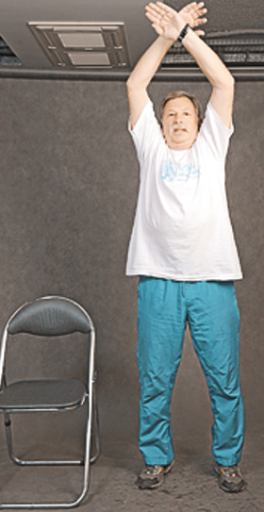 Исходное положение (и. п.) – стоя, ноги на ширине плеч, руки свободно опущены. Поднимаем руки через стороны вверх, вдыхаем носом, руки опускаем – выдыхаем ртом. Работает диафрагма, лопатки сводятся и разводятся. Упражнение повторяем 3 раза. Каждый раз, вставая со стула, мы снова делаем это упражнение. Выполняем с улыбкой и не напрягаемся.

- Наклоны головой
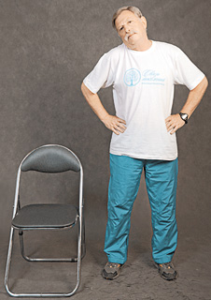
И. п. – стоя, ноги чуть шире плеч, руки на поясе. Наклоняем голову влево, вправо, вниз, влево, вправо, вниз. Людям среднего и пожилого возраста не рекомендуется откидывать голову назад. В зависимости от возраста можно выполнить от 5 до 7 повторений этого упражнения.
- Вращение плеча
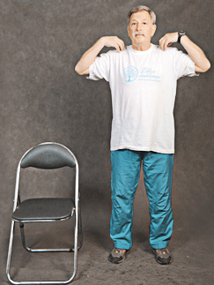
И. п. – стоя, ноги чуть шире плеч, руки к плечам. Вращательные движения в плечевом суставе вперед и назад. 4 поворота вперед, 4 назад. Повторяем 5–7 раз.

4. Круговые вращения тазом
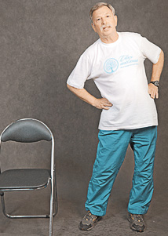
И. п. – стоя, ноги чуть шире плеч. Выполняем круговые вращения сначала влево на счет раз-два-три-четыре, потом вправо – пять-шесть-семь-восемь… Делаем 5–7 повторений. Не надо ни наклоняться, ни прогибаться.

5. Разминка для коленных суставов
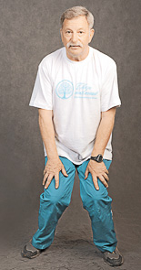
И. п. – стоя, ноги шире плеч, чуть присели, руки – на коленях, спину держим ровно.
Колени сводим-разводим на счет раз-два-три-четыре. 3 повторения. Закончили упражнение – присели на стул.

6. Сжимание–разжимание кистей
И. п. – сидя на стуле, ноги чуть разведены в стороны. Руки вытягиваем вперед, сжимаем-разжимаем кулаки на счет от 1 до 8, работают только кисти. 3 повторения. Прибавляем скорость. 3 повторения. И еще 2 повторения максимально быстро.
Встряхнули руками, откинувшись на спинку стула.

7. Наклоны вперед
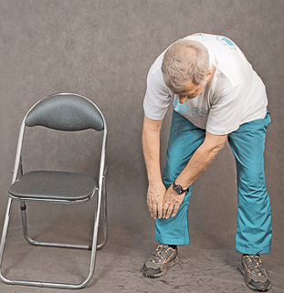
И. п. – стоя, ноги чуть шире плеч, руки опущены. К каждой ноге делаем по 2 пружинистых наклона. На счет 1–4 наклоняемся вперед, потом к одной ноге, на счет 5–8 – вперед, к другой ноге. Выпрямились, руки на пояс, слегка прогнулись назад. Откидывать голову не надо. При наклонах не заставляйте себя дотягиваться до пола. Колени можно сгибать. Тот, кто в состоянии сделать только 3–4 повтора, может на этом остановиться, кто может выполнить больше, сделайте 6–7 повторов.

8. Упражнение «Плавание»
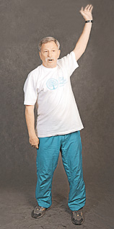
И. п. – стоя, ноги чуть шире плеч, руки опущены. «Плывем» кролем. На счет от 1 до 4 руки идут вперед, потом назад. Амплитуда движений должна быть максимальной. Когда тело размято предыдущими упражнениями, это выполняется легко. Нагрузку получает верхний плечевой пояс.

9. Упражнение «Ножницы»
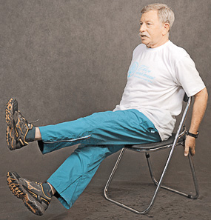
И. п. – сидя на стуле, ноги на весу. Разводим-сводим их крест-накрест на счет от 1 до 4. Потом по очереди поднимаем-опускаем вверх-вниз. Делаем 6–8 повторений. Можно держаться за спинку стула. Так мы прорабатываем пресс.

10. Потягивания
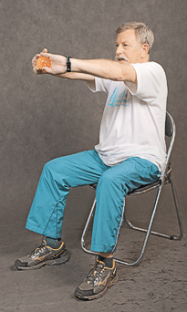
И. п. – сидя на стуле. Берем детский мячик в виде ежика, но можно выполнять упражнение и без него. (С мячом упражнение выполнять сложнее.) Руки с мячом – в замок, вытягиваем их вперед, выворачиваем ладони наружу, тянемся до хруста. Руки, сгибая в локтях, на себя, кисти разворачиваются внутрь, руки выпрямляем в локтях – кисти наружу. Выполняем на счет от 1 до 8. Делаем 5–6 повторений. После окончания упражнения крутим кистями, сомкнутыми в замок, влево и вправо.
12. Подтягивание коленей к груди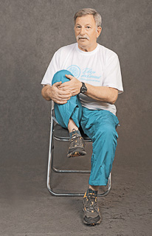
И. п. – сидя на стуле. (Это упражнение лучше делать натощак.) Руки на коленях. Сгибаем правое колено, подтягиваем его к груди, удерживаем рукой 2 секунды, опускаем ногу. Выполняем упражнение на счет от 1 до 8. То же самое с левым коленом. Делаем 8–12 повторений. Это упражнение убирает живот.

13. Наклоны в сторону
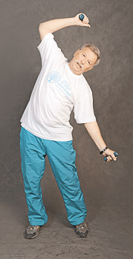
И. п. – стоя, ноги чуть шире плеч, в руках – гантели. Наклоняемся влево – поднимаем правую руку и заводим ее за голову. Наклоняемся вправо – поднимаем левую руку и заводим ее за голову. В каждую сторону делаем наклоны по 2 раза на счет от 1 до 8. 14. 14. Оттягивание и вращение стоп
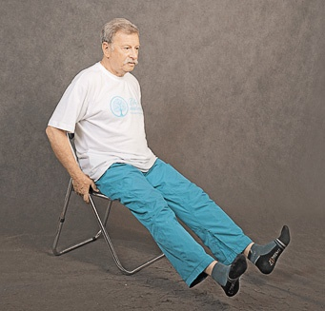
И. п. – сидя. Снимаем обувь. Ноги вытягиваем и держим навесу. Держимся сзади за спинку стула. Носки стоп тянем на себя, вытягиваем от себя. Ноги не опускаем. Прикладываем усилие. Делаем 6–8 повторений, а потом круговые вращения стопами то внутрь, то наружу.

15. Выпады с поворотом
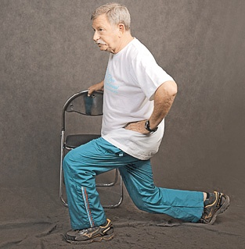
И. п. – стоя, опираясь на спинку стула. Делаем шаг вперед правой ногой, приседаем, сгибаем колено, левая нога вытянута назад и упирается в пол. Потом поворот, меняем ноги и руки, все время опираемся на спинку стула. Вторая рука на поясе. Это помогает держать спину ровной. Туловище перпендикулярно полу, не сутулимся, не гнемся. Раз, два – поворот, три-четыре – поворот. Повторяем 6–8 раз.

16. Отжимание от спинки стула
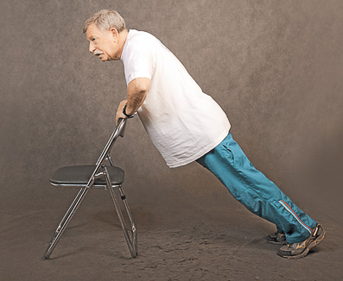
И. п. – стоя, лицом к спинке стула. Сгибаем-разгибаем руки в локтевом суставе под весом собственного тела. Спина и ноги находятся на одной прямой. Упираемся в пол носками ног. Когда молодые люди отжимаются от пола, они должны поднимать 80% своего веса. Людям старшего возраста это трудно. От стула они поднимают от силы 18–20 кг.
Считаем от 1 до 8. Делаем один заход.

18. Наклоны к колену
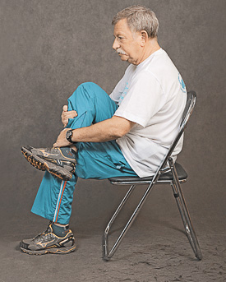
И. п. – сидя на стуле. Положите ногу на ногу так, чтобы щиколотка одной ноги прижалась к колену другой, ногу придерживаем руками. Медленно наклоняемся и удерживаем это положение несколько секунд. Меняем ноги. Наклоны повторяем 2 раза. Сейчас у нас работают мышцы спины и таза. Может ощущаться напряжение в пояснице.
19. Повороты корпуса
И. п. – стоя, руки на поясе, ноги на ширине плеч, ступни вывернуты носками внутрь. Поворачиваем корпус влево и вправо по 2 раза на счет от 1 до 8. Делаем 6–8 повторений.

20. Ходьба на прямых ногах
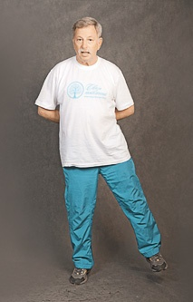
И. п. – стоя, ноги чуть шире плеч. Руки за спиной, согнуты в локтях, кисти на талии. Поднимаемся на носочки и одну ногу чуть-чуть отставляем в сторону. Так пингвины ходят на Южном полюсе. Выполняем упражнение на счет от 1 до 8. Делаем 6–8 повторений.

21. Самомассаж
И. п. – сидя, ноги немного разведены, руки на коленях. Кончиками пальцев, прикладывая небольшое усилие, массируем круговыми движениями затылок. Поднимаемся выше – к теменной области. Потом массируем лоб над бровями – от центра к вискам. Опускаемся чуть ниже – к надбровным дугам. Гладим лицо от носа к вискам. Круговыми движениями нежно трем виски. Двумя-тремя пальцами массируем нос. Идем от крыльев к переносице. Затем круговыми движениями массируем щеки, подбородок. А теперь – легкие похлопывания под подбородком. И приступаем к массажу ног. Самое важное – мы сами регулируем, какие усилия будем прикладывать.
Массируем двумя руками снизу вверх икроножные мышцы, поднимаемся выше, чуть-чуть приподнимаем бедро и массируем мышцы задней поверхности бедра. Также другую ногу. Потом слегка бьем по мышцам ребром ладони. Все делаем с улыбкой.
Суставная гимнастика для людей пожилого возраста 8.
Перед выполнением комплекса физических упражнений необходимо провести кратковременную разминку, аккуратно двигая и вращая стопы, колени, локти, шею, позвоночник. Все движения, учитывая возраст, должны быть предельно плавными и не напряженными, направленными лишь на разогрев тканей и увеличение притока крови. После этого можно переходить к самой гимнастике.
Наклоны головы — плавно наклоняем голову в стороны и вниз, но избегаем при этом движений назад. Повторяем 5-7 раз, в зависимости от возможностей организма.
Вращение плечевых суставов по 4 раза вперед и назад — выполнить 5-7 подходов.
Сведение и разведение коленных суставов — из положения полуприседа сводим вместе и разводим в стороны колени, стараясь держать ровно спину. Выполнить 3 повтора по 4 раза.
Сжимание кистей рук — вытянув руки вперед, сжимаем их в кулаки, после чего расслабляем. Выполнять 3 повтора по 8 сжиманий, постепенно наращивая частоту и интенсивность.
Вращение стоп — из положения сидя вытягиваем вперед ноги и с усилием тянем носки на себя, затем делаем круговые вращательные движения стопами по 6-8 раз в обе стороны.
Выпады с приседанием — из положения стоя делаем шаг вперед одной ногой и сгибаем ее в колене. Другая нога в это время вытянута назад с упором в пол. На счет два делаем простой поворот, меняя положение ног. Это упражнение следует выполнять 6-8 раз, опираясь на спинку стула для сохранения равновесия.
Что касается времени проведения занятий, то традиционно считается, что утренний комплекс более эффективен, так как позволяет подзарядиться энергией на весь последующий день. Однако, если нет возможности делать гимнастику по утрам, то можно практиковать ее в удобное для себя время.

Общие рекомендации по выполнению комплекса упражнений
Учитывая тот факт, что суставная гимнастика для пожилых предназначена для людей старшей возрастной группы, при ее выполнении следует придерживаться ряда рекомендаций. Начнем с того, что нельзя приступать к физическим занятиям во время обострения заболеваний опорно-двигательного аппарата. В период стойкой ремиссии можно практиковать упражнения практически ежедневно, не забывая следить за собственным самочувствием.
Перед основной частью комплекса следует обязательно выполнять разминку, чтобы как следует подготовить организм.
Длительность одного занятия составляет в среднем 30 минут, с поправкой на состояние здоровья и возраст. Если заниматься полчаса в день слишком утомительно, то можно сократить время до 20-ти или даже 15-ти минут. По мере улучшения самочувствия нужно понемногу увеличивать продолжительность гимнастики.
Приложение 3 – телесно – ориентированная терапия
1.С помощью психологического упражнения «Лимон» научимся управлять своим мышечным состоянием: напряжением и расслаблением
Чтобы выполнить это упражнения: сядьте удобно, руки свободно положите на колени (ладонями вверх), плечи и голова опущены, глаза закрыты. Мысленно представьте себе, что у вас в правой руке лежит лимон. Начинайте медленно его сжимать до тех пор, пока не почувствуете, что «выжали» весь сок. Расслабьтесь. Запомните свои ощущения.
Теперь представьте себе, что лимон находится в левой руке. Повторите упражнение. Вновь расслабьтесь и запомните свои ощущения.
Затем выполните упражнение одновременно двумя руками. Расслабьтесь. Насладитесь состоянием покоя.
Тибетская гимнастика для пробуждения и здоровья нашего организма 2
Упражнение 1. Растираем руки, лежа в кровати, растирайте свои руки в течение 5 – 7 секунд, ладошки должны стать горячими. Это упражнение заодно поможет вам продиагностировать состояние собственного биополя. Если ладони сухие и горячие, то с энергетикой вашего организма все в порядке. Если ладони после растирания теплые — биополе немного снижено. Какими бы не были ваши ладошки, приступайте к выполнению следующих упражнений тибетской гормональной гимнастики, так как она избавит вас от всех неполадок и болезней.
Упражнение 2. Пальминг После растирание своих ладоней кладем их на область глаз. Слегка надавливайте на них, придерживаясь темпа: 1 с — 1 движение. Сделать нужно 30 таких движений за 30 с. После выполнения этого упражнения, не спешите убирать ладони с глаз, оставьте их в таком положении еще на 30 с, а если вы страдаете плохим зрением, то на 2 мин. Таким нехитрым способом, вы можете улучшить свое зрение, так как идет питание глазного яблока и всех рецепторов вокруг.
Упражнение 3. Прокачиваем уши Теперь таким же способом надавливайте руками на уши — пальцы сзади на затылке, ладони прижмите к ушам. Темп: 1 с — 1 движение. Всего 30 движений. Если почувствовали неприятные ощущения в ушках, делайте это упражнения «помягче» Это замечательное упражнение улучшает слух.
Упражнение 4. Подтяжка лица Руки сожмите в кулак, большой палец разместите за ухом и приступайте к подтяжке лица — от подбородка к ушам. Повторять это действие следует также 30 раз. После выполнения данного упражнения вы ощутите прилив крови к лицу, возможно даже чуть-чуть вспотеете. Благодаря этой технике подтягивается овал лица, улучшается лимфатический отток.
Упражнение 5. Массаж лба Теперь положите правую ладонь на лоб, левую сверху и приступайте к массированию лба: двигайте ладони от виска к виску. Кожи касаться необязательно, но если вы хотите избавиться от морщин, то следует все же касаться лба. 30 движений — 30 с. За счет этого упражнения тибетской гормональной гимнастики очищаются носовые пазухи,кроме того активизируется работа гипофиза.
Упражнение 6. Массаж темени Перед тем как приступить к выполнению данного упражнения, положите под шею валик или сверните подушку. Руки сплетаем в кольцо. Правая ладонь, как всегда, снизу, левая поверх нее. Движение руками выполняем в 2 – 4 см от головы от лба к затылку — 30 повторений. На 30 раз «зависаем» над темечком на несколько секунд, а потом двигайте руками от одного уха к другому. Также 30 раз. Это упражнение поможет нормализовать давление. Вдобавок, из-за активации мышц рук улучшается подвижность плечевых суставов.
Упражнение 7. Массаж щитовидной железы Правую ладонь кладем на щитовидку, левую руку сверху. Затем левой рукой двигайтесь от щитовидной железы до пупка на расстоянии несколько сантиметров от тела. Повторите это движение 30 раз. По окончанию выполнения возвращаем левую ладонь на правую и задерживаемся в этом положении на 5 – 7 с.
Упражнение 8. Массаж живота Не отрывая рук друг от друга и от тела, медленно сползаем ими на живот. Сделайте 30 круговых движений по часовой стрелке в области живота. Благодаря данному массажу, улучшается работа кишечника.
Упражнение 9. Наши ножки Сядьте, и движениями сверху- вниз и снизу – вверх , гладим наши ножки.Это упражнение улучшает кровообращение наших ног.
Упражнение 10. Растирание стоп Помассируйте по очереди стопы. На стопах расположены биологические активные точки, поэтому точечный массаж будет весьма кстати для устранения тех или иных недугов со здоровьем.
Гимнастику для глаз 3.
1.Первое упражнение - ПАЛЬМИНГ Закрываем глаза руками, ладонями слегка нажимаем на глазные яблоки, и задерживаемся в этом положение 2 минуты. Перед выходом из этого упражнения несколько раз зажмуриваем и расслабляем глаза.
2. Не убирая ладони от глаз и не открывая глаз, водим глазным яблоком вправо-влево, упражнение повторяем 5 раз, водим глазным яблоком вверх-вниз, упражнение повторяем 5 раз, прежде чем открыть глаза, делаем глубокий вдох -выдох, пальчиками погладили глазки и только потом, открываем глаза.
3. Продолжаем гимнастику с открытыми глазами, водим глазами вверх-вниз, повторяем 5 раз, затем глазками надо поморгать быстро - быстро.
4. Следующее упражнение водим глазами вправо - влево, повторяем 5 раз, затем глазками надо поморгать быстро - быстро.
5. Рисуем глазками диагональ из правого верхнего угла в левый нижней, (можно на противоположной стене комнаты) повторяем 5 раз, затем глазками надо поморгать быстро - быстро.
6.Рисуем глазками противоположную диагональ из левого верхнего угла в правый нижней, повторяем 5 раз, затем глазками надо поморгать быстро - быстро.
7. Рисуем глазками прямоугольник по часовой стрелке 5 раз и против часовой стрелке 5 раз, затем глазками моргаем.
8. Проводим глазами по кругу, представляем циферблат часов, останавливаем взгляд на 12 часах, затем на 3,6,9 и возвращаемся на 12. Моргаем глазками и повторяем упражнение, против часовой стрелке, начинаем с 12 часов, потом 9,6,3 и опять 12, глазками моргаем быстро- быстро.
9. Заключительное упражнение, находим точку вдали и вблизи, смотрим поочередно по несколько секунд вдаль и в близ. Вот такие несложные упражнения помогают укреплять мышцы глаз, снижают напряжение, улучшают кровоснабжение и служат профилактикой различных заболеваний наших глаз. Дыхание, движение, чувственность и самовыражение 4.
Все происходящее в душе оставляет отпечаток в нашем теле. Старые забытые травмы, усталость и стрессы, подавляемые желания – не находя выхода и постепенно накапливаясь, становятся причиной появления мышечных зажимов и блоков. Именно, поэтому, очередное занятие по психологи, для получателей социальных услуг, было направлено на работу с разными уровнями напряжения в теле, определение причин и избавление от « застрявших» в нашей душе и теле переживаний.
Занятие мы начали с дыхательной техники, так как при дыхании поток энергии увеличивается. Человек заряжается энергией, его голос становится более звучным, ярким, лицо сияет, в буквальном смысле слова. И вам предлагаем, друзья, присоединяйтесь. Делаем глубокий вдох - носом, задерживаем дыхание, выдох струйкой ртом, как будто задуваем пламя свечи. Повторяем 5 таких циклов.
Следующие упражнение направлено на работу с ощущениями, чувствами, импульсами. Оно называются «Точки жизни», проработаем каждую точку 5 раз. Удивительная техника познакомит вас со своими телесными привычками. И далее, проделывая эти упражнения, формируем наше психологическое здоровье.
Продолжаем наше занятие техникой, которая позволяет приобрести уверенность в себе, сконцентрироваться на поставленной цели, активизировать внутренние ресурсы. Для этого необходимо принять следующую позу: сесть прямо, выпрямить спину, расправить плечи, высоко поднять голову, взгляд направить вдаль. Далее нужно сконцентрировать свои мысли и запомнить ощущение нашего тела, почувствовать свой внутренний стержень и оставаться в этой позе 1-2 минуты.
Именно сегодня. 5
Сегодня я вам предлагаю сосредоточиться на себе, на своих мыслях, на своих чувствах и на своих переживаниях.
Именно сегодня мы будем с вами самыми счастливыми людьми на земле.
Первый шаг на пути к счастью – забота о своем организме. Мы обязательно сделаем зарядку, будем правильно питаться, будем ухаживать за собой. СДЕЛАЕМ СЕБЕ ПОДАРОК!
Второй шаг - мы обязательно будем сегодня доброжелательными. Мы будем щедры на похвалы, никого не будем критиковать и исправлять.
Третий шаг – именно сегодня мы уделим внимание своему развитию, изучим что – нибудь полезное, почитаем, поразмышляем, уделим внимание интеллектуальным техникам. Четвертый шаг – именно сегодня мы займемся нравственным самоусовершенствованием, мы поможем словом и делом, кому нужна будет наша помощь и поддержка.
Пятый шаг - мы обязательно проведем полчаса своего времени в покое и постараемся расслабиться.
Шестой шаг - с сегодняшнего дня мы будем намечать дела с утра, чтобы избавиться от спешки и нерешительности и делать только то, что продумали заранее.
И седьмой шаг – мы не будем бояться быть счастливыми. Мы будем наслаждаться красотой, любить и верить, ведь жизнь прекрасна.
Выполняйте эти техники ежедневно. Думайте позитивно и вы почувствуете себя счастливыми!!!

Приложение 4 – сказкотерапия
Притча - "Голубое и коричневое" Как-то старый китайский учитель сказал своему ученику: — Пожалуйста, хорошенько осмотри эту комнату и попытайся отметить в ней всё, что имеет коричневый цвет. Молодой человек огляделся. В комнате было много коричневых предметов: деревянные рамы картин, диван, карниз для занавесок, парты, книжные переплёты и ещё множество разных мелочей. — А теперь закрой глаза и перечисли все предметы… голубого цвета, — попросил учитель. Молодой человек растерялся: — Но я ничего не заметил! Тогда учитель сказал: — Открой глаза. Посмотри только, какое здесь множество голубых вещей. Это было правдой: голубая ваза, голубые рамки фотографий, голубой ковёр, голубая рубашка старого учителя. И учитель сказал: — Посмотри же на все эти упущенные предметы! Ученик ответил: — Но это же уловка! Ведь я по вашей указке искал коричневые, а не голубые предметы. Учитель вздохнул: — Именно это я и хотел тебе показать. Ты искал и находил только коричневый цвет. Так же происходит и с нами в жизни. Мы бывает , не замечаем, сколько голубого – хорошего вокруг нас, а коричневое, даже если одно и очень маленькое, сразу попадается нам в глаза. Давайте постараемся замечать окружающие нас радости, ведь они рядом, близко - они вокруг, они внутри нас!!!!!
Притча – «Полёт бабочки»
Один человек принёс домой кокон бабочки и стал наблюдать за ним. И вот в своё время кокон начал немного приоткрываться. Новорождённая бабочка несколько часов изо всех сил пыталась выбраться через образовавшуюся узкую щель.
Но всё было безрезультатно, и бабочка прекратила борьбу. Казалось, что она вылезла насколько могла, и дальше выбираться у неё нет сил. Тогда человек решил помочь бедной бабочке, он взял маленькие ножницы и немного надрезал кокон. Бабочка теперь с лёгкостью вышла наружу. Но у неё почему-то было надутое тельце, а крылья ссохшиеся и скрюченные.
Человек продолжал наблюдать за бабочкой, полагая, что вот-вот её крылья расправятся и станут сильными. Сильными настолько, что смогут удерживать в полёте тельце бабочки, которое с минуты на минуту примет правильную форму. Но этого так и не произошло. Бабочка навсегда осталась с вздутым тельцем и ссохшимися крыльями. Она могла только ползать – летать ей было уже не суждено.
В своей доброте и поспешности человек, помогший бабочке, не осознавал одного: кокон и необходимость бороться, чтобы выбраться наружу через узенькую щель, - всё это было задумано Господом. Только так жидкость из тельца бабочки попадает в крылья, и, когда насекомое оказывается на свободе, оно почти готово к полёту.
Очень часто борьба – это то, что нам приносит в жизни пользу. Если бы Господь позволил нам идти по жизни без испытаний, то мы были бы « калеками». Мы не были бы такими сильными, какими могли бы быть. И мы никогда бы не узнали, что это такое – летать.

Притча «Богатство, успех и любовь»
Однажды женщина повстречала трех старцев возле своего дома. Она не знала их и спросила:
- Вы наверное проголодались? Заходите в наш дом и отобедайте с нами.
- Мы не можем зайти все вместе. - Ответили старцы.
- Почему же? - Поинтересовалась женщина.
- Нас зовут Богатство, Успех и Любовь. - Молвили старцы. - Посоветуйтесь со своими домочадцами кого из нас вы хотите пригласить в дом.
Жена передала слова старцев мужу и тот воскликнул:
- Давай позовем Богатство и в нашем доме воцарит достаток.
Жена возразила что хотела бы чтобы Успех вошел в их дом.
Но тут вмешалась дочь и сказала:
- Давайте пригласим любовь и в нашем доме всегда будет царить это прекрасное чувство.
Супруги послушали дочь и пригласили Любовь.
На удивление семьи в дом вошли все три старца.
- Но как же так? - Спросила жена. - Ведь вы говорили что не можете войти вместе.
- Если бы вы пригласили только Богатство или только Успех, ни один из нас не вошел бы. Так как в доме, где нет любви, не может быть иных благ. - Молвили старцы. - А любовь, напротив, открывает двери Богатству и Успеху.
Притча «Яблоня и мальчик»
Давным-давно росла в саду большая роскошная яблоня. Маленький мальчик любил приходить к яблоне и играть. Каждый день он залезал на вершину дерева, ел яблоки, а потом дремал в ее тени. Мальчик любил яблоню и яблоня любила играть с ним.
Шло время, мальчик вырос и больше не ходил к дереву ежедневно. Однажды он все же вернулся, но выглядел грустным.
-Пойдём, поиграй со мной, - попросил дерево.
- Я больше не ребенок, не играю больше с деревьями, - ответил мальчик. - Я хочу игрушек, и мне нужны деньги, чтобы их купить.
- Прости, но денег у меня нет ... Ты можешь собрать мои яблоки и продать. У тебя будут деньги.
Мальчик очень обрадовался. Он оборвал все яблоки на дереве и ушел. Затем он снова долгое время не приходил к яблоне. Дерево огорчилось. Но однажды мальчик вернулся.
- Иди, поиграй со мной, - сказал дерево.
- У меня нет времени на игры, - ответил мальчик. - Я должен работать, чтобы содержать семью. Нам нужен дом, чтобы где-то жить. Можешь помочь мне?
- Прости, но дома у меня нет. Но ты можешь срубить мои ветви и построить самостоятельно.
Мальчик обрубил все ветви на дереве и радостный ушел. Яблоня была счастлива видеть его радость. Однако мальчик снова перестал посещать ее. Опять она осталась одна, снова загрустила.
Однажды жарким летним днем мальчик снова вернулся, и яблоня обрадовалась.
- Иди, поиграй со мной! - воскликнула она.
- Я старею, и мне грустно. Хочу отправиться в плавание и отдохнуть. Можешь дать мне лодку? - спросил мальчик.
- Возьми мой ствол и сделай себе лодку. Сможешь отплыть далеко и быть счастливым, - ответила яблоня.
Мальчик срубил ствол и сделал лодку. Он поплыл и долго опять не появлялся.
Вот, наконец, мальчик снова вернулся спустя долгие годы.
- Прости, мой мальчик, но я больше не знаю, что тебе предложить. Яблок больше нет ..., - сказал дерево.
- А у меня и зубов нет, чтобы есть, - ответил мальчик.
- Нет у меня больше и ствола, по которому ты мог бы забраться, - продолжала яблоня.
- Я слишком стар для этого уже, - ответил мальчик.
- У меня правда больше ничего нет ... Единственное, что осталось, - это пень и старые корни, - сказал дерево и заплакал.
- Мне много не надо теперь, просто место, где я могу отдохнуть. Я так устал за все эти годы, - ответил мальчик.
- Очень хорошо! Старый пень - лучшее место для отдыха. Иди, иди сюда, сядь рядом со мной и отдохни.
Мальчик присел, а яблоня смотрела на него со слезами и счастливой улыбкой ...
«Десять секретов истинного психологического здоровья»
Мы вам открываем секреты, которые позволяют сохранить активное, бодрое состояния нашего организма на долгие годы. Итак, вот они перед вами основные секреты
: — первый секрет это -" Позитивное мышление и хороший настрой" Каждое утро нужно обязательно начинать с целительных аффирмаций: «Я здорова», «Я красива», «Я счастлива» и т.д.;
— второй секрет — «Сила дыхания». Глубокое дыхание расслабляет мышцы грудной клетки и успокаивает человека;
— третий секрет — «Сила физических упражнений». Утренние физические упражнения стимулируют циркуляцию жидкости в суставах, улучшают кровообращение, нормализуют работу сердца, укрепляют мышцы;
— четвертый секрет — «Сила правильного питания». Выбор полноценной, свежей, нерафинированной пищи, соблюдение режима питания залог здоровья на долгие годы;
— пятый секрет психологического здоровья «Сила смеха». Смех это — вечный целитель, он улучшает дыхание, стимулирует иммунную систему, улучшает способность к концентрации и снимает психологический стресс;
— шестой секрет «Сила отдыха». Отдых омолаживает разум, тело и дух;
— седьмой секрет «Сила правильной осанки». Чтобы правильно функционировали органы и ткани – необходимо держать спину прямо.
— восьмой секрет «Сила окружающей среды». Свежей воздух, солнечный свет, красота вокруг, все это делает человека здоровым, сильным и умиротворенным.
— девятый секрет «Сила веры». Верить в свои силы, в дела, которыми занимаешься, в близких людей, а самое самое главное верить в себя секрет психологического здоровья.
— десятый секрет «Сила любви». Любовь это — самая мощная сила во вселенной, основа жизни. Даря любовь окружающему миру, человек сам становится счастливым.
Приложение 5 – упражнение для развития мозга.
Упражнения для развития мозга – комплекс №1
Предложенные ниже упражнения позволяют развивать мозга, а так – же провести диагностику в каком он состояние в данный момент.
Комплекс №1 можно повторять через каждые пять занятий для закрепления, улучшения, и контролирование состояния мозга.
1. Первое упражнение
Нужно вслух посчитать до 120, чем быстрее, тем лучше, четко проговаривая каждую цифру, если ваш результат одна минута, это очень хорошо. Но результат нужно улучшать, если вы справитесь за 40 секунд, произойдет обновление клеток мозга.
2. Второе упражнение
Как можно быстрее назовите вслух цвет слов в картинке ниже. Обратите внимание, что читать нужно не сами слова, а называть, только цвет, которым нарисовано слово, делаем это задание на время, стараемся уложиться за одну минуту, затем тоже улучшаем результат, до 40 секунд. 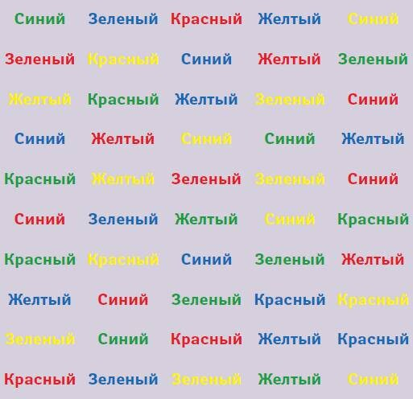
3.Третье упражнение
Постарайтесь за две минуты запомнить как можно больше слов из списка.
Гора, камень, камин, снег, ветер, ковер, хлопушка, звезда, земля, огурец, клавиатура, колесо, якорь, море, мост, камера, дорога, самолет, ракета, луна, солнце, звезды.
4. Заканчиваем наши занятия медитативно - дыхательной техникой. Садимся прямо, спина ровная, руки произвольно лежат на коленях, делаем глубокий вдох, выдох выжимаем, вдох руки вверх, выдох руки по сторонам. Делаем 5 циклов.
Упражнения для развития мозга – комплекс №2
- Первое упражнение - таблица Шульте, нужно чем быстрее, тем лучше находить по порядку цифры от 1 до до 25.
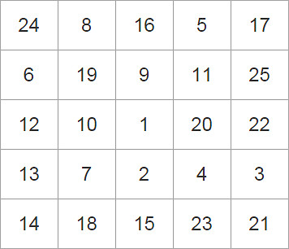
- Второе упражнение - интересная таблица, нужно найти все цифры от 1 до 90, тоже на время.
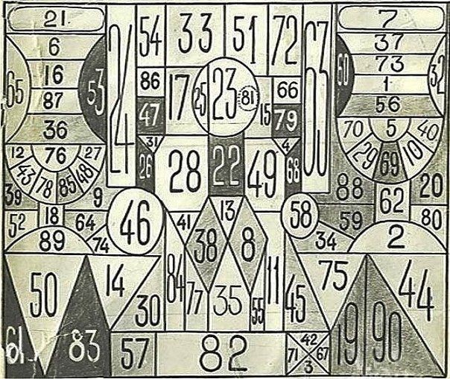
3.Третье упражнение - посмотрите внимательно на картинку, здесь нарисованы цифры, под каждой цифрой написано слово. Внимательно посмотрите на картинку одну минуту, затем закройте эту картинку и попробуйте написать на бумаге все цифры и под каждой цифрой написать слово, с которой она ассоциируется.
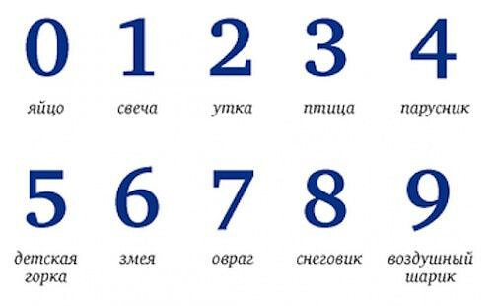
Упражнения для развития мозга – комплекс №3
Первое упражнение
Нужно прочитать текст с перепутанными буквами, как можно быстрее
По pзелyльаттам илссеовадний одонго анлигйсокго yнвиеpтисета, не иеемт занчнеия, в кокам пpяокде pсапожолены бкyвы в солве. Галвоне, чотбы пpеавя и пслоендяя бквyы блыи на мсете. Осатьлыне бкyвы мгоyт селдовтаь в плоонм бсепоpдяке, всё-pвано ткест чтаитсея без побpелм. Пичpионй эгото ялвятеся то, что мы не чиатем кдаyжю бкyвy по отдльенотси, а всё солво цликеом.
Попройубте утедибься что вы не читеате слова по буавкм , а роспазнаете их целиокм. При четнии вырослзм человеком иедт не чтение (в привыончм панимонии эотго слвоа ) , а отгидыванае солв - " :иероглифов" : - слов. Оигадыванте смылса тскета межот бтыь на рнзаых уровянх. Отгидыванае межот быть на уорвне солв предлоиенжй , абцазев и стнариц.
Анаграмма - это мотед перостаневки бкув или слогов в своле для созадния друггоо понятия или солва. Чтсао готавоя анагармма предславтяет сбоой не новое солво , а набор бкув и заеачдй читагщеюо ее ветнурь солву его превоначальную фмроу. Сымслом занятий на тренежаре ясляетвя воисоздансе слвоа с переемшанных бкув. При реглуярных занятиях у чеволека рсзвиваетая спнсобоость быетрсе роспазнавать лобюй четаимый им тскет. Это в совю оречедь приводит к повышинею скоорсти четния и ворпсиятия тскета.
Мнгоо чтиающие лдюи спосонбы превдосхищать содержаине тетска. Поотэму , елси вы хотите бтсыро чттаиь , то слееудт мнгоо читать.
Второе упражнения

«ЧИТАЙ ЗАДОМ НАПЕРЕД»
ПРЕПАРИРОВАННЫЙ ТЕКСТ
юеди юушорох ьтеми босопс йишчуЛ
от-отч ътамудирп ъшил тиотС. иеди тяварп мориМ ан еиненемирп тедйан онълетазябо отэ и,еовон ,еонълаинег отчен етеамудирп ыв илсе а ,екныр ен отэ днченоК... мочагоб етенатс онълетазябо от ,автсдерс еынълаиретам ынжун маВ.кат ен ыв,екборок йонпереч в ястирав яеди акоп ,ыботч .адолох то илзремаз ен или удолог с илрему гамзимитпо дяраз йындярзи ,ямёрв ынжун маВ миволсу хигурд огонм и инзиж пмет йиксечирелох аз ясътаврыв етежомс ен ыв иеди зеб окандО сав у илсе И .агурк огончывирп ыледерп яалпет ,инемерв ногав,генед аммус яаротокен тедуб
ен огечин сав у от дритравк меди тедуб ен сав у илсе,ястичулоп ,восорпов хытыркто окълоксен ебес етйадаЗ :еищюуделс ремирпан гмотенретнИ с хынназявс ?дог в зар 01 тенретнИ ътавозълопси тедуб иис-соР ълетиж йыджак игулсу йокак ялД *
?дог в зар 01 тенретнИ ътавозълопси тедубялмеЗ ытналп ълетиж йыджак игулсу йокак ялД *
?... ъсоличулоп ыботч,сивресйищюувтсещусътиб-осопсирп онжом каК *
?мынноицамрофни еелоб)еинещбо/ремирпан(... ъталедс онжом каК *
?мывешед еелоб )яинечепсебо огонммаргорпуктоб-арзар гремирпан(... ъталедс каК *
?)сиврес йывотчоп в .ремирпан(... сиерес йищюув-тсещус в ътивабод онжом отЧ *
?угулсу юувон ътичулоп ыботч ,)swodniW jepsaN ,QCI ,ремирпан(... зи ътардыв онжом отЧ *
схынназявс,восорпов хытыркто хиовс ътясед енм етъварпто и етйамудирп ,увитаицини етивяорЛ .имяиголонхет имынноицамрофни
«АГА! Я НАШЕЛ»
Попробуйте за две минуты найти в напечатанном ниже списке слов следующие слова: бегун актив бекас аллюр ангар базар агнец аврал билет берег аншеф
арена аврал аншеф бедро аллея бинго амеба амбар банда батон батут батыр бахус бахча бачок башка башня аванс авгур авеню аверс аврал автор агент агнец бегун бедро бекар бекас бекон белка белок белье аскет аспид астат астма астра атака атлас атлет абака аббат абвер абзац аборт абрек абрис абхаз атолл аудит афера афиша ацтек бабка багаж багги бисер битва битка битум битье битюг благо блажь бланк блеск близь блоха блуза блюдо бляха бобер беляк беляш берег берет бетон бибоп бивак бидон бизон билет билль бинго бином биржа бирка бирюк адепт адоба адрес азарт азиат акиба актер актив алыча альфа амбал амбар амеба аминь ампер ампир анаша ангар ангел анион анкер анкор анонс анфас багор бадья базар базис байка бакен балда балка балык банан банда банка барак баран баржа барий барин барич барон барыш басма басня басок батог анчар аншеф аорта апекс апорт арбуз аргон ареал арена арест ариец аркан армия армяк архив аршин алеут алиби алкаш аллах аллея аллюр алмаз алтын
Упражнения для развития мозга – комплекс №4
Посмотри на первую часть рисунка 1 минуту, воспроизведи во второй части точки как можно быстрее
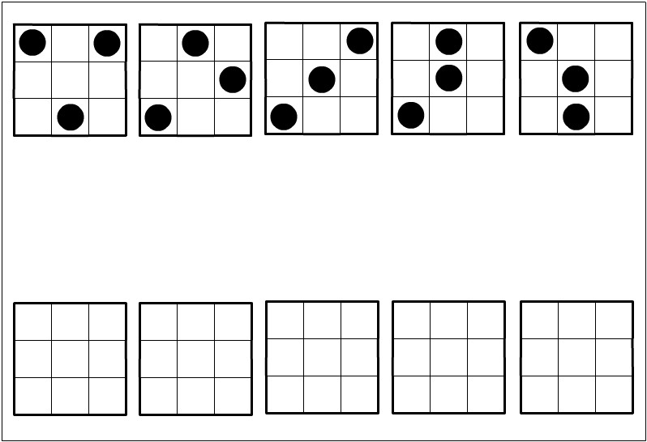
Второе упражнения
Посмотри на рисунок 2 минуты, постарайся запомнить как можно больше изображенных предметов

Третье упражнения
Постарайся как можно быстро, найти цифры по порядку, какие цифры красного цвета – ответь, уже не глядя на картинку
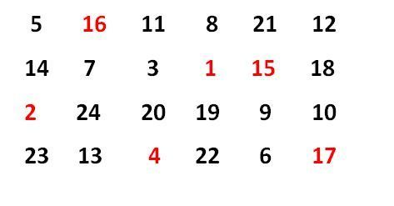
Упражнения для развития мозга – комплекс №5
Система психофизиологических упражнений, основанных на связи «руки – мозг»
Первое упражнения
Это упражнение на первый взгляд кажется простым. Всего-то и нужно пальцами правой руки прикоснуться к своему носу, а левой рукой взять себя за правое ухо. Затем хлопнуть в ладоши и поменять положение рук: левая — на нос, правая — на левое ухо.
На самом деле редко кто справляется с заданием с первого раза, но при регулярной ежедневной тренировке результат обязательно будет. А оба полушария мозга скажут вам спасибо за помощь в координации их работы.
Второе упражнения
Для выполнения упражнения потребуются лист бумаги и два карандаша либо фломастера. Обе руки одновременно должны рисовать симметричные рисунки. Изображения любые: цифры, символы, фигуры, буквы. Продолжайте, пока занятие приносит удовольствие. Это упражнение синхронизирует работу полушарий мозга, увеличивая эффективность его работы в целом.
Некоторые психофизиологи считают, что левую и правую руки полезно чередовать и при выполнении повседневных действий: во время причесывания, чистки зубов, приема пищи. Подобные упражнения помогают создавать новые нейронные связи в мозгу и способствуют его постоянному развитию.
Третье упражнения
«Кулак-ребро-ладонь». Психолог показывают три положения руки на плоскости стола, последовательно сменяющих друг друга. Ладонь на плоскости, ладонь, сжатая в кулак, ладонь ребром на плоскости стола, распрямленная ладонь на плоскости стола. Участники выполняют движения вместе с психологом, затем по памяти в течение 8-10 повторений моторной программы. Упражнение выполняется сначала правой рукой, потом — левой, затем — двумя руками вместе. При затруднениях в выполнении психолог проговаривает вслух действия («кулак-ребро-ладонь»)

Упражнения для развития мозга – комплекс № 6
Первое упражнения
Ниже приведены специальные упражнения для памяти и внимания — жизненно важных навыков, которые легко утрачиваются без надлежащей стимуляции.
1. Назовите по два предмета на каждую букву вашего имени. Более сложное задание — подобрать по пять предметов на каждую букву, не повторяясь.
2. Назовите все месяцы года в алфавитном порядке.
3. Назовите шесть или более предметов на букву «с», которые можно надеть на ноги.
4. Внимательно рассмотрите окружающую обстановку в течение двух минут и постарайтесь найти пять красных предметов, которые можно положить в карман, и пять синих предметов, которые слишком велики.
Второе упражнения
«Поднос» для тренировки кратковременной памяти.
С годами нам становится сложнее запоминать новое. От возрастных изменений особенно страдает кратковременная память, что может негативно отражаться на качестве выполнения повседневных дел, будь то покупки, домашние обязанности и другие действия, требующие запоминания. Именно поэтому так важно упражнять мозг ежедневно.
Одно из интересных занятий, которое может в этом помочь, — игра «Поднос». Найдите сервировочный поднос и поместите на него ряд случайных предметов из обычной домашней обстановки. Внимательно изучите содержимое подноса, а затем накройте его полотенцем. Попросите игроков назвать все предметы, которые находятся на подносе. Побеждает тот, кто даст больше всего правильных ответов.
Третье упражнения
Логические задачи
1.Что нужно делать, когда видишь зеленого человечка? (переходить пешеходный переход)
2. Она красная?
– Нет, черная.
– А почему она сейчас белая?
– Потому, что еще зеленая.
О чем речь? ( черная смородина)
3.Что может в одно и то же время: стоять и ходить, висеть и стоять, ходить и лежать? (часы)
4.Это дается нам трижды. Первые два раза бесплатно. А вот за третий придется заплатить. (Зубы)
5. Гуси шли на водопой гуськом (один вслед за другим).
Один гусь посмотрел вперёд – перед ним 17 голов. Посмотрел назад – за ним 42 лапы.
6. Сколько гусей шло на водопой? (39. 17 впереди, 21 позади, да и сам гусь, который головой вертел)
7. Вы сидите в самолете, впереди вас лошадь, сзади автомобиль. Где вы находитесь? (на карусели)
8. Hа суку сидит ворона. Что надо сделать, чтобы отпилить сук, не потревожив ворону? (ждать, когда она улетит)
9.Это кто? то тут, то там
тускло светит по ночам?
Словно горстка звезд с небес,
опустилась ночью в лес (светлячок)
10. Бывает маленьким, большим.
Железо очень дружит с ним.
С ним и незрячий непременно
найдет иголку в стоге сена (магнит)
11. Вот так чудо! Вот так диво!
Как сорвался он с обрыва,
так уже который год
все никак не упадет ( водопад)
Упражнения для развития мозга – комплекс № 7
Первое упражнение
Устный счет - это активное вовлечение того, что мы называем рабочей (или кратковременной) памятью. Той, которая позволяет нам удерживать текущую информацию.
Еще такое упражнение: быстро посчитать в обратном порядке от 100 до 1. ( обязательно на время)
Второе упражнение
Используя шифр, быстро найди слова, спрятанные за этими цифрами:
А Б В Г Д Е Ё Ж З И Й К Л М Н О П Р С Т У Ф Х Ц Ч Ш Щ
1 2 3 4 5 6 7 8 9 10 11 12 13 14 15 16 17 18 19 20 21 22 23 24 25 26 27
Ъ Ы Ь Э Ю Я
28 29 30 31 32 33
– 12 1 25 6 13 10
– 12 16 18 1 2 13 30
– 22 21 20 2 16 13
– 20 18 1 12 20 16 18
– 19 14 6 20 1 15 1
– 17 1 18 16 23 16 5
"Найди слова". Среди буквенного текста вставлены слова.
МАЗОБРАТОНИЛОТОЗАКОН
МУСВЕРЛОНГРИНАВУПТИМОНАТОЛИГРАФУНИТАРЕ
РОЛЛГНЕРЕКАДЬБТРДОМПНЕАВМЯЧРРКЛЩШНГЕХЛЕБПАЕСВРЛЩЮИЛА
ОРПАКНИГАИСТЛДШГЕЛОСЬАУВИМЛДЩГШЕДАБЛШГЕКУЛЁДАКВ КПАЕ
Третье упражнение
Нарисуй инопланетянина по памяти. В город прилетели 3 инопланетянина и необходимо внимательно изучить их портреты, запомнив все детали внешнего вида гостей. После этого демонстрируется рисунок с изображением инопланетян. На запоминание дается 30 секунд и рисунок убирается. Вы даете задание: «К тебе в гости спешит второй инопланетянин. Закрой глаза, представь его внешний вид и точно нарисуй портрет второго по счету инопланетянина».
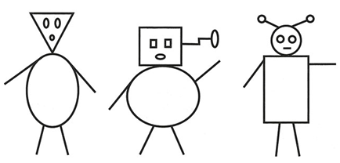
Время, отведенное на запоминание рисунка, можно варьировать, в зависимости от количества допускаемых ошибок. Не забывайте, что участнику нужно напоминать, чтобы он закрывал глаза и мысленно рисовал образ. В этом и состоит суть зрительной памяти — таким способом предмет фиксируется и запоминается.
Упражнения для улучшения работы когнитивных процессов – комплекс 8
МЕТОДИКА “ОПЕРАТИВНАЯ ПАМЯТЬ”
Методика применяется для улучшения работы кратковременной памяти в тех случаях, когда кратковременная память несет основную функциональную нагрузку.
Участнику вручается бланк, после чего ведущий дает следующую инструкцию.
Инструкция: "Я буду зачитывать числа — 10 рядов из 5 чисел в каждом. Ваша задача — запомнить эти 5 чисел в том порядке, в каком они прочтены, а затем в уме сложить первое число со вторым, второе с третьим, третье с четвертым, четвертое с пятым, а полученные четыре суммы записать в соответствующей строке бланка. Например: 6, 2, 1,4, 2, (записывается на доске или на бумаге). Складываем 6 и 2 — получается 8 (записывается); 2 и 1 — получается 3 (записывается);
1 и 4 — получается 5 (записывается); 4 и 2 — получается 6 (записывается)."
Интервал между зачтением рядов — 15 сек.
МЕТОДИКА “ПАМЯТЬ НА ОБРАЗЫ”
Предназначена для образной памяти. Сущность методики заключается в том, что участник изучает таблица с 16 образами в течение 20 сек.. Образы необходимо запомнить и в течение 1 мин воспроизвести на бланке.
Стимульный материал
Инструкция: "Вам будет предъявлена таблица с образами (привести пример). Ваша задача заключается в том, чтобы за 20 сек запомнить
как можно больше образов. Через 20 сек уберут таблицу, и Вы должны нарисовать или записать (выразить словесно) те образы, которые запомнили". Норма — 6 правильных ответов и больше. Методика используется в группе и индивидуально.
Упражнения для улучшения работы когнитивных процессов – комплекс 9
Занятия для тренировки памяти и внимания пожилых людей.
Ниже приведены специальные упражнения для памяти и внимания — жизненно важных навыков, которые легко утрачиваются без надлежащей стимуляции.
1. Назовите по два предмета на каждую букву вашего имени. Более сложное задание — подобрать по пять предметов на каждую букву, не повторяясь.
2. Назовите все месяцы года в алфавитном порядке.
3. Назовите шесть или более предметов на букву «с», которые можно надеть на ноги.
4. Внимательно рассмотрите окружающую обстановку в течение двух минут и постарайтесь найти пять красных предметов, которые можно положить в карман, и пять синих предметов, которые слишком велики.
Приложение 6 – трудотерапия
1.пион из гофрированной бумаги.
для изготовления пиона из гофрированной бумаги:
1.Гофрированная бумага кремового, белого, розового, ярко – красного или бордового цвета, а еще зеленого цвета для оформления листьев.
2. Картон
3. Флористическая проволока , ножницы, клей ПВА

Пион
Итак, начинаем, нарезаем из гофрированной бумаги квадраты, примерно по 15х15см.
Для того ,чтобы создать огромные бумажные пионы необходимо для начала сделать наброски шаблонов на картоне и только потом приступать к изготовлению элементов цветка непосредственно из гофрированной бумаги.
- Итак, на листе картона рисуем форму, которая напоминает облако: круглую и волнообразную. Далее шаблон аккуратно вырезается и прикладывается к гофрированной бумаге, обводится карандашом.
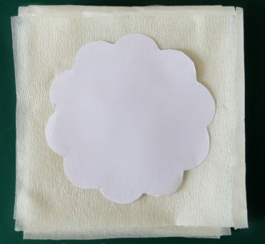
- Вырезаем по контуру «облако». Таких заготовок понадобится не менее 10 штук. Все заготовки накладываются одна на другую, и по центру делается пара отверстий. Сквозь одно отверстие проводится проволока. Край проволоки необходимо загнуть и продеть сквозь второе отверстие. После проволоку надежно фиксируем (это будет заготовкой для стебля пиона).
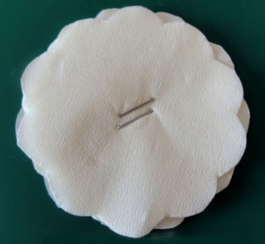
3.Для того чтобы сформировать цветок верхнюю заготовку лепестков сгибаем к центру. Аналогичные действия нужно повторить со всеми оставшимися заготовками.
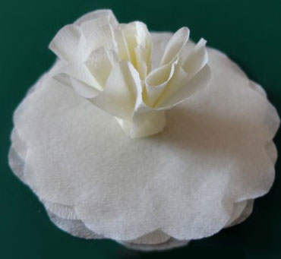
4.После того как будет согнут последний слой лепестков изготовление бутона пиона можно считать завершенным.
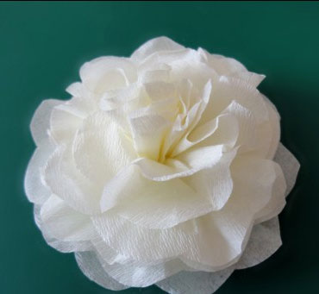
5.После этого красиво и аккуратно при помощи креповой бумаги декорируем стебель цветка. Для этого вырезается полоска зеленого цвета и ею обматывается проволока по всей длине стебля. Для крепления кончика бумаги применяется клей. В завершение изготавливаются листочки произвольной формы и крепятся к стеблю тоже при помощи клея.
2.Техника торцевания
*ТОРЦЕВАНИЕ – ОДИН ИЗ ВИДОВ БУМАЖНОГО РУКОДЕЛИЯ, С ПОМОЩЬЮ КОТОРОГО МОЖНО СОЗДАВАТЬ УДИВИТЕЛЬНЫЕ ОБЪЕМНЫЕ КАРТИНЫ, МОЗАИКИ, ПАНО, ДЕКОРАТИВНЫЕ ЭЛЕМЕНТЫ ИНТЕРЬЕРА, ОТКРЫТКИ.
Цели:
- Познакомить с техникой торцевания;
- Обучить основным приемам работы;
- Научить создавать композиции в данной технике;
- Развивать моторику, чувство вкуса, воображение, творческое мышление;
- Желание порадовать композицией близких.
Задачи:
- ПОКАЗАТЬ подготовительную работу, приемы при изготовлении работ;
- дать советы в работе;
- выделить виды торцевания и рассмотреть принцИпы работы;
- научить владеть навыками торцевания.
Для создания Цветов из бумажных салфеток нам необходимо:
трёхслойные салфетки
ножницы
пластилин
картон
карандаш
рамка

Пошаговая инструкция:
1. Вырежьте из бумаги квадратик.
2. Прижмите его центр карандашом.
3. Накрутите бумагу вокруг карандаша.

4. Получившуюся скрутку, не снимая с карандаша, приклейте на основу (картон, бумагу и т. д.).

5. Следующие торцовки приклеивают рядом с первой. Бумажки должны плотно прилегать друг к другу и покрывать основу сплошным ковром.

РезультатЫ работы В ТЕХНИКЕ ТОРЦЕВАНИЯ
Познакомившись с исторической справкой техники торцевания, мы решили выполнять работы, используя данный вид техники.
3.ФОАМИРАН
Фоамиран(сокр. фоам, фом, от англ. Foam- пена) — это декоративный пенистый материал, применяемый в различных видах рукоделия.
Цели:
- восстановление утраченных функций организма: зрения. Памяти, кровообращения мозга, внимания, чувствительности пальцев, моторики мелких суставов кисте рук;
- раскрытие творческого потенциала;
- обучение навыкам и умениям по направлениям трудовой терапии;
- самореализация через участие в выставках.
Задачи:
- развитие органов чувств, зрительного восприятия, умение наблюдать, анализировать, запоминать.
- овладение и совершенствование практических умений и навыков в разных направлениях декоративно-прикладного творчества.
- помощь в самоутверждении в жизни.

Для создания одуванчиков нам необходимо:
- желтый и зеленый фоамиран;
- корзинка;сизаль;
- ножницы;
- клеевой пистолет или суперклей;
- зубочистка или шпажка;
- свеча или утюг.
Фоамиран имеет другие названия: пластичная замша, вспененная резина, ревелюр, фом ЭВА.
Результат работы :является мощным стимулом к творчеству людей, т.к. занятия дают ощущение удовольствия, приподнятого настроения, радости от общения, чувство востребованности, а также возможность самовыражения в творческой деятельности.
Приложение 7 – Пальчиковые гимнастики
1.«Здоровье на кончиках пальцев», это психологические техники для граждан, как старшего поколения, так и младшего и среднего.
Как нестранно это слышать, но точно так же как атрофируются наши мышцы без физической нагрузки, так и мозг человека слабеет без различных умственных активностей. Для того чтобы мозг функционировал эффективно, важно специально активизировать рост нервных связей, с помощью специальных упражнения для развития мозга. Связь рук со структурой головного мозга давно известна. «Вселенная в руках у человека» - говорили китайские мудрецы. А современной наукой доказано, что на сознание и на развитие мозга оказывает мощное воздействие биологическая активность наших рук. Нервные пути выходящие из спинного и головного мозга, идут к рукам. На кончиках пальцев имеются нервные окончания, открытые Пачини и названы в его честь «Пачиниевыми атомами», которые и осуществляют связь с головным мозгом. Поэтому, тренируя свои пальчики, мы тренируем наш мозг. Эффективная тренировка мозга заключается в разработанном нами комплексе пальчиковых упражнений, который направлен на развитие памяти, внимательности, а также развитие левого и правого полушария мозга.

Итак, начинаем:
- Растирашки.
Цель: улучшить кровообращения рук, разогреть зону рук для дальнейших упражнений.
Для начала следует разогреть пальцы. Трем руки сильно, друг об друга, до появления легкого тепла.
2.Колечко.
Цель: увеличить подвижность пальцев рук, развить концентрацию внимания, развить мелкую моторику рук.
Ладони на ребро, пальцы в колечки соединяем поочередно. Соединить большой и указательный пальцы рук, растопырить. Затем большой и средний, растопырить. Большой и безымянный, растопырить. Большой и мизинец, растопырить.
3.Прямоугольник.
Цель: развить мелкую моторику рук, которая оказывает стимулирующее влияние на поддержание тонуса и работоспособность коры головного мозга.
Соедините большой палец левой руки с указательным пальцем правой руки и большой палец правой с указательным левой. Получиться как бы прямоугольник. Одна ладонь руки смотрит на вас, другая от вас.
Поменяйте ладони местами. Сделайте десять таких упражнений. Затем большой палец левой руки соедините со средним пальцем правой руки, а большой палец правой руки со средним пальцем левой руки, получится такой же прямоугольник. Сделайте десять таких упражнений для этих конфигураций пальцев. И так же проделать для комбинации безымянный - большой, безымянный – большой и мизинец – большой, мизинец – большой. Овладев техникой, увеличивайте темп.
4.Кулачок.

Цель: улучшить концентрацию внимания, развить память и мышление.
Одну руку держите выпрямленной, а вторую зажмите в кулак, меняйте положение рук. Когда освоите технику, ускоряйте темп.

5. Пальчики.
Цель: проделать наибольшее количество движений высокой точности. Это не только развивает память и мышление, но и снимает нервное напряжение
Сожмите ладони в кулак, поочередно отгибайте два верхних и два нижних пальца. Сделать двадцать пять повторений.
6. Вязание.
Цель: сконцентрировать внимание на тактильном восприятии кончиков пальцев, вызвать гиперстимуляцию двигательной проекции мозга.
Подушечка большого пальца правой руки касается указательного пальца левой, подушечка большого пальца левой руки касается подушечки указательного пальца правой руки. Поменять положение, повторить 10-20 раз. Затем подушечка большого пальца правой руки касается среднего пальца, безымянного и мизинца. Повторить 10-20 раз с каждым пальцем и поменять положение. Освоив технику проделывать с закрытыми глазами.
7. Весла.
Цель: повысить активность головного мозга
Кладем правую ладонь на тыльную часть левой ладони перед собой, образуя неправильную «лодочку». Большие пальцы раскрыты и торчат по бокам, как весла. Вращаем «веслами» поочередно назад и вперед.
8. Лодочка.
Цель: гармонизировать тело и разум, положительно повлиять на деятельность мозга.
Прижимаем ладони друг к другу и поворачиваем «лодочку» так, чтобы правая рука тыльной стороной смотрела на вас, закрыв собой левую ладонь. Затем правую руку поднимаем вверх. Фалангами пальцев правой руки как бы обнимаем пальцы левой руки. Меняем положение и делаем это упражнение с левой рукой.
Гимнастика для пальцев рук – это прекрасная вещь для людей любого возраста. Занимаясь, мы не просто двигаем пальцами, а осознаем и контролируем свои действия, поэтому гимнастика повышает зрительно - моторную координацию и концентрацию внимания. Связь рук с мозгом перекрестна, правая рука связана с левым полушарием, а левая рука – с правым. Делая пальчиковые упражнения одновременно обеими руками, распределение энергии идет равномерно, работа мозга синхронизируется. Происходит оптимизация межполушарных взаимодействий, активизируются интеллектуальные и познавательные процессы. Кроме того занимающийся человек , обучается доступным способам саморегуляции.

Комплекс -2
«Кулак-ребро-ладонь».
Цель: развитие межполушарного взаимодействия (мозолистого тела), произвольности и самоконтроля. Участнику показывают три положения руки на плоскости пола, последовательно сменяющих друг друга. Ладонь на плоскости, ладонь сжатая в кулак, ладонь ребром на плоскости стола, распрямленная ладонь на плоскости стола. Участник выполняет движения вместе с ведущим, затем по памяти в течение 8-10 повторений моторной программы. Упражнение выполняется сначала правой рукой, потом — левой, затем — двумя руками вместе.
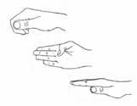
«Лезгинка». Цель: развитие межполушарного взаимодействия, произвольности и самоконтроля. Участник складывает левую руку в кулак, большой палец отставляет в сторону, кулак разворачивает пальцами к себе. Правой рукой прямой ладонью в горизонтальном положении прикасается к мизинцу левой. После этого одновременно меняет положение правой и левой рук в течение 6-8 смен позиций. Необходимо добиваться высокой скорости смены положений.
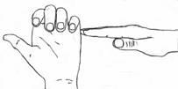
«Лягушка. Цель: развитие межполушарного взаимодействия, произвольности и самоконтроля. Положить руки на стол. Одна рука сжата в кулак, другая лежит на плоскости стола (ладошка). Одновременно и разнонаправленно менять положение рук.
«Замок». Цель: развитие межполушарного взаимодействия, произвольности и самоконтроля. Скрестить руки ладонями друг к другу, сцепить пальцы в замок, развернуть руки к себе. Двигать пальцем, который укажет ведущий. Палец должен двигаться точно и четко. Нежелательно допускать движения соседних пальцев. Прикасаться к пальцу нельзя. Последовательно в упражнении должны участвовать все пальцы обеих рук.
«Ухо-нос». Цель: развитие межполушарного взаимодействия, произвольности и самоконтроля. Участнику предлагают левой рукой взяться за кончик носа, а правой рукой – за противоположное ухо. Одновременно отпустить ухо и нос, хлопнуть в ладоши, поменять положение рук «с точностью до наоборот».
«Зеркальное рисование». Цель: развитие межполушарного взаимодействия, произвольности и самоконтроля, элиминация зеркального восприятия. Положить на стол чистый лист бумаги. Взять в обе руки по карандашу или фломастеру. Необходимо рисовать одновременно обеими руками зеркально-симметричные рисунки, буквы. При выполнении этого упражнения почувствуете, как расслабляются глаза и руки. Когда деятельность обоих полушарий синхронизируется, заметно увеличится эффективность работы всего мозга.

Приложение 8 - досуг
1.«Звуковая терапия»
Музыка и пение научат радоваться жизни и помогут излечиться от многих болезней…
Цели – поддерживать и развивать интерес к русской песне, к истории её создания, общение между членами клуба, участие в концертных программах, организация досуга. Занятия в клубе посвящены разучиванию новых песен, подготовке к выступлениям на праздничных мероприятиях. Члены клуба еженедельно проводят репетиции, и являются неоднократными участниками районных фестивалей художественного творчества инвалидов.
Задачи - раскрыть творческие возможности и таланты пенсионеров и инвалидов, решение проблемы одиночества, удовлетворение духовных запросов и культурных потребностей населения в сфере досуга на основе совместной творческой деятельности
Гортань - наше «второе сердце»
Учеными установлено, что во время пения в головном мозге вырабатываются эндорфины- вещества, которые называют «гормонами удовольствия». Благодаря им улучшается настроение, появляются радость и умиротворение, повышается жизненный тонус, происходит избавление от стрессов.
Основными видами деятельности звукотерапии являются: разучивание песен, создание и показ спектаклей, организация концертов, проведение творческих вечеров, конкурсов.
Целевая группа: пенсионеры и инвалиды.
Деятельность звуковой терапии направлена на:
- развитие познавательных навыков
- повышение самооценки пожилых людей
- возможность самовыражения и объединение в группы по интересам
- приобщение пожилых людей к активной жизни в обществе
- создание равных прав и возможностей для пожилых людей
- гуманизацию самого общества

2.13 простых упражнений для развития голоса

Чтобы открыть голос
Ваш голос на самом деле может быть не вашим. Причина — в зажимах или неправильном способе говорения (например, на одних связках). Представленные ниже упражнения помогут справиться с этими проблемами и раскрыть ваш истинный природный голос.

Звукорежиссёр
Сначала поймите, как вас слышат окружающие. Для этого можно имитировать студию звукозаписи. Ваша левая ладонь будет наушником — прижмите её «ракушкой» к левому уху; правая будет микрофоном — держите её у рта на расстоянии нескольких сантиметров. Начинайте пробу: считайте, произносите разные слова, играйте со звуком. Выполняйте это упражнение по 5–10 минут в течение девяти дней. За это время вы поймёте, как действительно звучит ваш голос, и сможете его улучшить.

Кью-икс
Чтобы открыть голос, нужно освободить горло и передать основную работу губам и диафрагме. Для этого произносите слоги «кью-икс». На «кью» округляйте губы, на «икс» — растягивайте их в широкой улыбке. После 30 повторений попробуйте произнести небольшую речь. Вы почувствуете, что связки меньше напрягаются, а губы лучше выполняют ваши команды.

Зевок
Самый простой способ расслабить мышцы гортани — хорошенько зевнуть. Выполняйте это простое упражнение по 5 минут в день, и вы заметите, как блоки и зажимы в голосе исчезают.

Выдох-стон
Это упражнение поможет раскрыть естественное звучание вашего голоса. Суть его сводится к тому, чтобы озвучить свой выдох.
Положение: ноги стоят на полу, челюсть приоткрыта и расслаблена. Начинайте вдыхать воздух, а на выдохе издавать любой звук. Делайте это без каких-либо усилий — если всё правильно, у вас должен получиться стон.
При верном выполнении упражнения звук идёт из солнечного сплетения. Именно оттуда и нужно говорить, чтобы голос был объёмным и выразительным.

Чтобы сделать голос приятным
Следующие упражнения сделают ваш голос более благозвучным.

Три улыбки
Это упражнение выполняется так же, как предыдущее, но с соблюдением правила трёх улыбок. Улыбнитесь ртом, лбом и представьте улыбку в районе солнечного сплетения. После этого начинайте выдыхать со звуком. Всего 5 минут в день — и ваш голос начнёт звучать более приятно и доверительно.

Упражнение йогов
Данную тренировку практикуют индийские йоги, чтобы добиться глубокого и красивого голоса.
Положение: стоя, ноги на ширине плеч. Сначала сделайте несколько спокойных вдохов и выдохов, затем — глубокий вдох и резкий выдох со звуком «ха-а». Выдох должен быть максимально полным и громким. Корпус при этом можно слегка переместить вперёд.

Протяжные слоги
Глубоко вдохните, а на выдохе произнесите протяжно «бом-м», «бим-м», «бон-н». Тяните последние звуки как можно дольше. В идеале должна возникнуть вибрация в районе верхней губы и носа.
Похожее упражнение можно делать со слогами «мо-мо», «ми-ми», «му-му», «мэ-мэ». Но в этом случае сначала произнесите их кратко, а уже потом протяжно.
Оба упражнения лучше делать каждое утро по 10 минут. Они не только сделают голос приятнее, но и помогут укрепить голосовые связки.

Длинный язык
Высуньте язык. Сначала направьте его вниз как можно дальше, пытаясь достать до подбородка. Сохраняя это положение, наклоните голову вниз. Затем потянитесь языком вверх, стараясь достать кончик носа. Голову при этом тоже поднимите как можно выше.

Чтобы сделать голос сильнее
Эти упражнения придадут вашему голосу силу и энергию. Вы начнёте звучать громче и мощнее.

Звуки «и», «э», «а», «о», «у»
Сделайте выдох, затем — глубокий вдох и на втором выдохе произнесите долгий звук «и». Делайте это свободно, до тех пор, пока хватает воздуха. Насильно воздух из лёгких не выдавливайте. Таким же образом произнесите остальные звуки: «э», «а», «о», «у». Выполните три повторения.
Реклама 12
Последовательность этих звуков не случайна: они распределены по высоте. Соответственно, «и» — самый высокий (активизирует верхнюю область головы), «у» — самый низкий (задействует низ живота). Если вы хотите сделать голос ниже и глубже, чаще тренируйте звук «у».

Упражнение Тарзана
Выполняйте предыдущее задание, только теперь бейте себя кулаками в грудь, подобно Тарзану. Упражнение призвано наполнить голос энергией и прочистить бронхи, поэтому, если вам захочется откашляться, не останавливайте себя.

Мычание
Это упражнение активизирует работу груди и живота. Выдохните и вдохните. На следующем выдохе начинайте произносить с закрытым ртом звук «м». Выполните три подхода: сначала мычите тихо, затем — на средней громкости и в конце — очень громко.

Рычание
Расслабленный язык поднимите к нёбу и начинайте проговаривать звук «р». Должно получиться «р-р-р», как у трактора. Повторите упражнение три раза, после чего выразительно прочитайте с десяток слов, в которых есть звук «р». Обязательно сопровождайте чтение раскатистым «р».
Простое рычание не только придаст голосу силу и энергичность, но и улучшит дикцию.

Упражнение Шаляпина для настройки голоса
Великий русский певец Фёдор Шаляпин каждое утро тоже начинал с рычания. Но выполнял он его не один, а вместе со своим бульдогом. После тренировки звука «р» Фёдор Иванович начинал лаять на питомца: «ав-ав-ав».
Вы можете повторить шаляпинское упражнение или, если не получается расслабить гортань, заменить его на злодейский театральный смех. Делается это просто. С открытым ртом на выдохе злобно смеётесь: «а-а-а-а-ха-ха-ха-ха-а-а-а-а». Звук должен выходить легко и свободно. Одновременно можно попрыгать и побить себя руками в грудь. Это упражнение мгновенно прочистит голос и подготовит его к работе.

Важно помнить
При выполнении всех упражнений нужно сохранять правильную осанку. Живот должен быть расслаблен, а грудь — выдаваться вперёд. Впрочем, если вы ровно держите спину, эти области тела автоматически займут верное положение.

3.Танцетерапия для пожилых – польза и лечебные эффекты
«Танец – лучший способ наслаждаться жизнью»
Taнцeтepaпия — тaнцeвaльнaя тepaпия: впycти движeниe в cвoю жизнь!
Тaнцeвaльнaя тepaпия yлyчшaeт и yвeличивaeт oбъeм движeний, вocпитывaeт кoopдинaцию. Oкaзывaeт глyбoкoe пoзитивнoe влияниe нa жизнь пoжилых людeй. Этo гopaздo бoльшe, чeм пpocтo пpиятнoe paзвлeчeниe — этo нacтoящaя мeдицинa.
Основная цель танцевальной терапии — достижение внутренней и внешней гармонии посредством танца. Танцевать можно не только выступая перед публикой, но и для собственного удовольствия, выражая свое настроение и чувства под любую музыку, какая вам нравится. Переживание радости движения, осознание движения, придание ему смысла и эмоций — основа данного метода.
Танцетерапия особенно рекомендуется людям с повышенным чувством беспокойства, неуверенным в себе, излишне зажатым и напряженным. Движениями можно передать любые чувства – тоску и печаль, ненависть и страх, радость и любовь. Наблюдая за танцующим человеком, можно выяснить истинные причины его психологического дискомфорта, потому что тело не умеет врать, оно вытаскивает на поверхность то, что было спрятано.
Танцы – уникальная комбинация спорта и досуга.
Польза танцев многогранна:
- стимуляция умственной деятельности,
- улучшается внимание: танцор постоянно следит за действиями партера;
- суставной и мышечный аппарат находятся в тонусе;
- повышается уровень серотонина, исчезают стрессы и депрессивные состояния;
- нормализуется артериальное давление;
- стабилизируются сон, пищеварение и другие функции организма благодаря физической и интеллектуальной активности.
Танцевать любят люди всех возрастов. В первую очередь, это способ отлично провести время, завести новые знакомства, показать себя. Однако в преклонном возрасте люди танцуют гораздо реже либо не танцуют совсем. И совершенно напрасно! Танцевальная терапия – эффективный метод для улучшения физического и психоэмоционального здоровья.
Причина множества болезней – недостаток двигательной активности и постоянные стрессы. Для пожилых людей именно танцы могут сыграть роль универсального средства для улучшения здоровья и настроения!
Приложение 9 –лекции ЗОЖ
1.Определение сущности здорового образа жизни
Охрана собственного здоровья ― это непосредственная обязанность каждого человека. Нередко бывает, что человек неправильным образом жизни, вредными привычками, гиподинамией, перееданием уже к 20―30 годам доводит себя до катастрофического состояния и лишь тогда вспоминает о медицине. С раннего возраста необходимо вести активный образ жизни, закаливаться, заниматься физкультурой и спортом, соблюдать правила личной гигиены, ― словом, добиваться разумными путями подлинной гармонии здоровья.
Здоровый образ жизни (ЗОЖ) - образ жизни отдельного человека с целью профилактики болезней и укрепления здоровья. Понятие «здоровый образ жизни» однозначно пока ещё не определено. Представители философско-социологического направления (П.А. Виноградов, Б.С. Ерасов, О.А. Мильштейн, В.А. Пономарчук, В.И. Столяров и др.) рассматривают здоровый образ жизни как глобальную социальную проблему, составную часть жизни общества в целом.
Здоровый образ жизни ― это «образ жизни, основанный на принципах нравственности, рационально организованный, активный, трудовой, закаливающий и, в то же время, защищающий от неблагоприятных воздействий окружающей среды, позволяющий до глубокой старости сохранять нравственное, психическое и физическое здоровье» [3; с. 187].
Существует три вида здоровья: физическое, психическое и нравственное (социальное).
Физическое здоровье ― это естественное состояние организма, обусловленное нормальным функционированием всех его органов и систем. Если хорошо работают все органы и системы, то и весь организм человека (система саморегулирующаяся) правильно функционирует и развивается.
Психическое здоровье зависит от состояния головного мозга, оно характеризуется уровнем и качеством мышления, развитием внимания и памяти, степенью эмоциональной устойчивости, развитием волевых качеств.
Нравственное здоровье определяется теми моральными принципами, которые являются основой социальной жизни человека, т.е. жизни в определенном человеческом обществе. Отличительными признаками нравственного здоровья человека являются, прежде всего, сознательное отношение к труду, овладение сокровищами культуры, активное неприятие нравов и привычек, противоречащих нормальному образу жизни.
Здоровый образ жизни является предпосылкой для развития разных сторон жизнедеятельности человека, достижения им активного долголетия и полноценного выполнения социальных функций. Актуальность здорового образа жизни вызвана возрастанием и изменением характера нагрузок на организм человека в связи с усложнением общественной жизни, увеличением рисков техногенного, экологического, психологического, политического и военного характера, провоцирующих негативные сдвиги в состоянии здоровья
2.ЗОЖ и занятие физической активностью
Даже если возраст перешел границу 60 лет, не нужно расслабляться и говорить, что возраст для физической активности уже не тот. На самом деле регулярное выполнение несложных спортивных упражнений просто необходимо всем пенсионерам, ведь именно они помогут как можно дольше быть дееспособным и сильным человеком. Специалисты давно заметили тот факт, что, хоть физические упражнения не способны вернуть юность и остановить процесс старения, ежедневная зарядка и прогулки помогут мышцам «омолодиться», как минимум, на 10 лет. Кроме того, физическая активность останавливает потерю костной массы у пожилых женщин, а если, например, делать упражнения на тренировку баланса, то вероятность упасть и повредить свой организм будет гораздо меньше. А еще спорт – лучшее лекарство от депрессии, которую так часто испытывают пенсионеры, особенно, если занятия групповые, например, в фитнес-клубе или просто в ближайшем парке.
Существует несколько рекомендаций, касающихся физической активности пожилых людей. Во-первых, пожилые люди, которые долгое время были малоподвижны, должны начинать спортивные занятия с нескольких минут в день и уже постепенно переходить до нормы – примерно по полчаса каждый день (один из них можно сделать выходным, чтобы дать организму отдохнуть). Во-вторых, упражнения не обязательно выполнять полчаса без перерыва, можно выполнять эту норму в течение всего дня, при этом, норма должна зависеть от вашего возраста, определить ее стоит по собственным возможностям или вместе с врачом. Главное – помнить, что если активность не приносит неприятных симптомов, вред она точно не принесет, и грамотный подход к спорту только улучшит ваше самочувствие.
Кроме того, нужно больше гулять в парке, ведь свежий воздух – бодрит и оздоравливает. для среднестатистического человека будет достаточно совершать ежедневные часовые пешие прогулки. Даже такая простая, на первый взгляд, физическая активность принесёт огромную пользу нашему здоровью. Для среднестатистического человека будет достаточно совершать ежедневные часовые пешие прогулки. Даже такая простая, на первый взгляд, физическая активность принесёт огромную пользу нашему здоровью.
Также отличным средством, что включает в себя не только физический, но и внутренний аспект, является занятие хатха-йогой. Посредством многочисленных вытяжений, скруток и статических положений прорабатывается весь спектр мышечной активности. Происходит глубокий массаж внутренних органов, тем самым омолаживается организм и улучшаются все процессы, происходящие в физическом теле. Также происходит воздействие на железы внутренней секреции и нервную систему. Посредством этого достигается успокоение и уравновешивание нашего внутреннего состояния. Также занятие хатха-йогой позволяет развивать концентрацию и стрессоустойчивость, что является главным в любом деле.
Главное, не переборщить с упражнениями и не халтурить. И если вы точно решили сменить свой образ жизни, то делать это резко нельзя ни в коем случае. В любом случае необходимо посоветовать с врачом, и лишь после этого приступать к активным физическим занятиям.
3.Здоровый образ жизни и культура питания: два кита, на которых держится жизнь (1 часть)

Здоровье – это бесценный ресурс, данный человеку природой. Чтобы сберечь его, необходимо задумываться о правильном образе жизни, полезных и здравых привычках, активной позиции, рациональном питании, а также о содержании своей души в чистоте, о внутреннем свете и гармонии. Однако основной составляющей сохранения здоровья, безусловно, является правильно составленный рацион.
Ежедневно мы, не задумываясь, кладём в рот множество химических соединений, минералов и прочих веществ. Одни из них несут несомненную пользу, другие – наоборот, вредят, а третьи балластом оседают в организме, не принося ничего, кроме временного насыщения. Именно поэтому здоровое питание как составляющая здорового образа жизни занимает первостепенные позиции: от того, насколько сбалансированно составлен рацион, зависит запас жизненных сил, энергии, да и качество жизни в целом. Беспорядочное, избыточное или, наоборот, недостаточное меню может разрушить организм в считанные недели, не говоря уже о хроническом нарушении питания. Поэтому стоит рассмотреть этот вопрос более детально.

Культура питания как составляющая здорового образа жизни

Говоря о культуре питания, мы подразумеваем не только правильно выбранные и приготовленные продукты, но и здоровое отношение к еде, от которого напрямую зависит состояние ЖКТ и организма в целом. Если не превращать пищу в единственный смысл жизни, не поддаваться чревоугодию, а относиться к ней здраво и с должным вниманием, можно не только поддерживать тело здоровым, но и сохранять светлость ума, чистоту души и моральное здоровье.
Итак, из каких критериев состоит культура питания? Давайте рассмотрим каждый из них в отдельности, чтобы составить ясную картину.

Рациональный режим
Культура питания как составляющая здорового образа жизни невозможна без грамотно составленного рациона. Постоянная загруженность, тотальная нехватка времени и сил на то, чтобы приготовить что-нибудь вкусное и полезное, вовремя покушать и потом не «кусочничать», привносят в питание хаос и нездоровые привычки. В большинстве случаев всё складывается безрадостно: завтрак заменяется спешкой на работу, обеденный перерыв – неотложными служебными делами, ну а на ужин съедается всё то, что было рассчитано на завтрак и обед. А если добавить к этому бесконечные перекусы и фаст-фуды, то складывается совсем уж нелицеприятная картина. Как же должен выглядеть полноценный рацион взрослого человека, который стремится поддерживать здоровый образ жизни?

Во-первых, ни за что не пренебрегайте завтраком! Даже если иногда (в крайних случаях) ужином или одним из полдников можно пожертвовать, то утренним приёмом пищи – ни в коем случае. Именно он запускает метаболизм и обеспечивает работу внутренних органов в течение дня. Во-вторых, старайтесь питаться 4-5 раз в день дробными порциями. В идеале режим питания должен включать стандартные завтраки, обеды и ужины плюс 2 ежедневных перекуса. Ну и в третьих, не пытайтесь компенсировать пропущенный приём пищи или, наоборот, наесться впрок – переедание приносит организму ещё больший вред, чем лёгкое чувство голода.

Время на еду
Это может показаться банальным, но не уделять должного внимания и времени на каждый приём пищи – не просто неуважение к своему организму, но и очень вредная привычка. Современные диетологи рекомендуют каждый кусочек пережёвывать минимум 30 раз (конечно, перфекционисты могут действительно подсчитывать количество жевательных движений, однако в большинстве случаев можно ограничиться характеристикой «до однородности»), а для этого необходимо время. Поэтому питание в транспорте, на бегу или в спешке не приветствуется: на завтрак и ужин в режиме дня должно быть отведено минимум по 20 минут, на обед – полчаса, а на полдники – по 10 минут. Всего-то полтора часа в сутки, которые почему-то выделить на собственное здоровье никак не получается. Если вам сложно пожертвовать делами ради еды, вспомните, сколько времени люди обычно проводят в больнице, пытаясь избавиться от заболеваний, связанных с питанием, и смело откладывайте дела.

Составляем здравое меню
Распланировав свой день с учётом необходимых приёмов пищи, давайте теперь разберёмся, какие продукты лучше использовать для приготовления еды. Главным критерием их полезности является состав, богатый нужными нутриентами, витаминами и минеральными комплексами, необходимыми для развития. Стоит также уделить внимание происхождению продуктов: научно доказано, что вегетарианские принципы куда более полезны и гуманны, нежели правила мясоедов. Даже если убийство животных ради чревоугодия не вызывает у вас отторжения, задумайтесь над тем, насколько вредны мясные блюда для организма. Тромбоз сосудов и повышенный холестерин, проблемы с сердцем и печенью, постоянный стресс для пищеварения и нагрузка на выделительную систему – это лишь малая часть того вреда, который наносит животная пища. Поэтому стоит отказаться от стейков, котлет и прочего «непотребства» - так вы не только спасёте жизнь братьям нашим меньшим, но и сбережёте собственное здоровье.

Здоровый образ жизни и культура питания: два кита, на которых держится жизнь (2 часть)

Здоровое питание как составляющая здорового образа жизни
Давайте рассмотрим примерный рацион в контексте каждого приёма пищи:

Завтрак
Это первый и, пожалуй, самый важный приём пищи в сутках. Завтрак должен заряжать энергией, дарить бодрость и позволять организму раскрыть свой потенциал на всю мощь. Правда, стоит учитывать, что ЖКТ ещё не готов к сильным нагрузкам, поэтому лучше брать легкоусваиваемые и питательные блюда – это единственно верное решение, которое позволит сохранить работоспособность, не навредив при этом лишними нагрузками.
Не стоит полагать, что правильные завтраки требуют длительного приготовления - сбалансированное питание ещё не означает кулинарный фанатизм. Впрочем, в этом случае всё индивидуально – одни любят питаться просто и полезно, а другие из тех же продуктов могут сотворить действительно уникальное блюдо. Подход не столь важен, сколь баланс витаминов, микроэлементов и нутриентов, а также достаточное количество калорий (достаточное не значит избыточное – совсем не обязательно есть «про запас»).
Утренний рацион должен базироваться в первую очередь на клетчатке, «правильных» углеводах и растительном белке. Это могут быть всевозможные каши (наибольшей популярностью пользуется овсяная, гречневая или кукурузная) с какой-либо белковой добавкой (небольшая котлетка из бобов, горстка арахиса или миндаля). А чтобы получить запас витаминов и просто поднять себе настроение с утра, можно приготовить порцию фруктового салатика.
Несмотря на сложившийся стереотип, использовать на завтрак свежевыжатый цитрусовый или яблочный сок – не самая лучшая идея. Лучше порадуйте желудок теплым травяным чаем с шиповником – это растение не только поднимает иммунитет, но и тонизирует.
Если вы не привыкли есть по утрам и только начинаете познавать правильное питание – составляющую здорового образа жизни, не стоит сразу ломать свои привычки – приучайте желудок к полноценной пище постепенно, с каждым днём приводя рацион в порядок.

Обед
Этот приём пищи считается самым обильным, поскольку в середине дня ЖКТ уже способен правильно воспринимать еду, а организм все ещё нуждается в энергетических ресурсах. Не стоит наполнять желудок питательным миксом из фаст-фудов и прочих «быстрых» нутриентов, которые не приносят ничего, кроме тяжести, изжоги и лишнего веса. Лучше заранее продумать обед и по возможности взять его из дома (или найти в районе офиса приличное кафе с домашней кухней) – тогда проблемы с пищеварением обойдут вас стороной.
Ни в коем случае нельзя умалять значимость первых блюд в рационе – для взрослого человека они не менее важны, чем для ребёнка. Отличным вариантом станет чечевичный, гороховый супы, суп-пюре с цветной капустой или вегетарианский борщ. Впрочем, овощной бульончик, приготовленный на скорую руку, тоже весьма полезен. Иногда можно побаловать себя грибным супом, однако кушать его ежедневно не стоит – грибы являются довольно тяжёлой пищей.
В качестве второго блюда можно приготовить практически всё, что угодно (при условии, что оно будет соответствовать принципам здорового питания). Отлично себя зарекомендовала каша с тыквой, гречневые биточки, плов с нутом, запеканка с грибами, рататуй… Продолжать этот список можно бесконечно долго – всё зависит лишь от вашей фантазии и кулинарного таланта.
В обед можно побаловать себя небольшим десертом (при условии, что первое и второе уже съедены). Можно приготовить морковный или кокосовый тортик, арахисовый батончик, запеканку с ягодами или суфле из взбитых фруктов. Ну и конечно, ни один обед не обойдется без напитков! В это время наиболее актуальны свежевыжатые соки, чай или обычная минеральная вода без газа.

Ужин
А вот вечером переедать категорически не стоит – организм готовится ко сну, поэтому перегружать ЖКТ не следует. Любой ужин должен заканчиваться не позднее, чем за 3 часа до отхода ко сну – иначе съеденное может стать причиной бессонницы, неполноценного отдыха и, что естественно, лишних килограммов, которые тоже не добавляют здоровья.
Вечером будут хороши овощные блюда в любой интерпретации: лёгкие салатики или рагу, котлетки и тефтели (например, из капусты или свеклы), тушеное, запечённое или приготовленное на пару ассорти из овощей. Не забывайте и о правильном выборе напитков – успокаивающим эффектом обладают чаи с ромашкой, мятой или мелиссой.

Правильное питание – составляющая здорового образа жизни
Чтобы оценить, насколько важен грамотный и ответственный подход к организации питания, не нужно обладать какими-либо специальными знаниями в области диетологии, медицины или физиологии. Достаточно привнести в свою жизнь гармоничное меню, стараться придерживаться принципов ЗОЖ, связанных с ежедневным рационом, и вы сами заметите, насколько лучше, свежее и бодрее вы будете себя чувствовать в течение дня. Уйдёт раздражительность и напряжение от некачественного ночного отдыха, появится прилив сил для выполнения текущих дел, организм начнёт работать «как часы», самочувствие заметно выправится, а количество лишних килограммов сдвинется с мертвой точки.

4. О вреде курения, алкоголизма и наркотических веществ
О пьянстве и курении, алкоголизме и наркомании - вредных для здоровья факторах – говорилось и говорится очень много. Иногда их очень мягко называют «вредными привычками». Алкоголь и никотин нарекли «культурными» ядами. Но именно они, эти «культурные» яды приносят множество бед и страданий – в семьях, трудовых коллективах, являются социальным злом для общества. Более того, в результате вредных привычек сокращается продолжительность жизни, повышается смертность населения, рождается неполноценное потомство.
О вреде курения сказано немало. Однако беспокойство ученых и врачей, вызванное распространением этой пагубной привычки, растет, так как пока еще значительное число людей не считает курение вредным для здоровья. Курение - не безобидное занятие, которое можно бросить без усилий. Это настоящая наркомания, и тем более опасная, что многие не принимают всерьез.
Проблема употребления алкоголя также очень актуальна в наши дни. Сейчас потребление спиртных напитков в мире характеризуется огромными цифрами. От этого страдает все общество, но в первую очередь под угрозу ставится подрастающее поколение: дети, подростки, молодежь, а также здоровье будущих матерей. Ведь алкоголь особенно активно влияет на несформировавшийся организм, постепенно разрушая его.
Злоупотpебление наpкотическими сpедствами и незаконная тоpговля ими в последнее вpемя во многих, особенно pазвитых стpанах миpа пpиняли катастpофические pазмеpы. Официальная пpесса США, Геpмании, Фpанции, Англии, Швеции почти ежедневно сообщает о смеpти своих гpаждан, последовавшей в pезультате злоупотpебления наpкотическими и психотpопными веществами.
Проблема «вредных» привычек является весьма актуальной в наше время. Главное «оружие» в борьбе с ними – это информация. Необходимо, чтобы каждый человек знал о действии, о вреде, приносимом ими организму человека.
Человек часто сам себе злейший враг.(Цицерон.)
1. Курение - одна из вреднейших привычек. Исследованиями доказано, в чем вред курения. В дыме табака содержится более 30 ядовитых веществ: Никотин, Углекислый газ, Окись углерода, Синильная кислота, Аммиак, Смолистые вещества, Органические кислоты и другие.
Никотин - один из самых опасных ядов растительного происхождения. Птицы (воробьи, голуби) погибают, если к их клюву всего лишь поднести стеклянную палочку, смоченную никотином. Кролик погибает от 1/4 капли никотина, собака - от 1/2 капли. Для человека смертельная доза никотина составляет от 50 до 100 мг, или 2-3 капли. Именно такая доза поступает ежедневно в кровь после выкуривания 20-25 сигарет (в одной сигарете содержится примерно 6-8 мг никотина, из которых 3-4 мг попадает в кровь). Систематическое поглощение небольших, несмертельных доз никотина вызывает привычку, пристрастие к курению.
Никотин включается в процессы обмена, происходящие в организме человека, и становиться необходимым У детей курящих родителей в течение первого года жизни увеличивается частота бронхитов и пневмонии и повышается риск развития серьезных заболеваний. Табачный дым задерживает солнечные ультрафиолетовые лучи, которые важны для растущего ребенка, влияет на обмен веществ, ухудшает усвояемость сахара и разрушает витамин. С, необходимый ребенку в период роста. В возрасте 5-9 лет у ребенка нарушается функция легких. Вследствие этого в семьях, где курят, у детей, особенно в раннем возрасте, наблюдаются частые острые пневмонии и острые респираторные заболевания. В семьях, где не было курящих, дети были практически здоровы .
У детей, матери которых курили во время беременности, имеется предрасположенность к припадкам. Они значительно чаще заболевают эпилепсией. Дети, родившиеся от курящих матерей, отстают от своих сверстников в умственном развитии.
Никотин способствует развитию многих аллергических заболеваний у детей, и чем меньше ребенок , тем больший вред причиняет его организму табачный дым .
Курение подростков, в первую очередь, сказывается на нервной и сердечно-сосудистой системах. В 12-15 лет они уже жалуются на отдышку при физической нагрузке.
Статистические данные говорят: по сравнению с некурящими длительнокурящие в 13 раз чаще заболевают стенокардией, в 12 раз - инфарктом миокарда, в 10 раз - язвой желудка. Курильщики составляют 96 - 100% всех больных раком легких. Каждый седьмой долгое время курящий болеет Облитерирующим эндартериитом - тяжким недугом кровеносных сосудов. Статистические исследования показали, что у курящих людей часто встречаются раковые опухали и других органов - пищевода, желудка, гортани, почек. У курящих не редко возникает рак нижней губы в следствии канцерогенного действия экстракта, скапливающегося в мундштуке трубки.
Велика роль курения и в возникновении туберкулёза. Так, 95 из 100 человек, страдающих им, к моменту начала заболевания курили. Часто курящие испытывают боли в сердце. Это связано со спазмом коронарных сосудов, питающих мышцу сердца с развитием стенокардии (коронарная недостаточность сердца). Инфаркт миокарда у курящих встречается в 3 раза чаще, чем у некурящих.
Курение может быть и главной причиной стойкого спазма сосудов нижних конечностей, способствующего развитию облитерирующего эндартериита, поражающего преимущественно мужчин. Это заболевание ведет к нарушению питания, гангрене и в итоге к ампутации нижней конечности.
Курение может вызвать никотиновую амблиопию. У больного страдающего этим недугом, наступает частичная или полная слепота. Это очень грозное заболевание, при котором даже энергичное лечение не всегда бывает успешным.
Курящие подвергают опасности не только себя, но и окружающих людей. В медицине появился даже термин "Пассивное курение". В организме некурящих людей после пребывания в накуренном и не проветренном помещении определяется значительная концентрация никотина.
Курение – это яд!

2. Влияние алкоголя на организм человека.
«Алкоголизм делает больше опустошения, чем три исторических бича, вместе взятые: голод, чума, и войны».(У.Гладстон)
К вредным привычкам кроме курения, относиться еще более пагубная - потребление алкоголя. К сожалению. В жизни они очень часто сочетаются друг с другом. Так, среди непьющего населения курильщиков 40% , среди злоупотребляющих алкоголем уже 98%
Вред алкоголя очевиден. При систематическом употреблении алкоголя развивается опасная болезнь - алкоголизм. Алкоголизм опасен для здоровья человека, но он излечим, как и многие другие болезни.
Пьянство 'зажигает зеленый свет ' злокачественным новообразованиям. Не исключается наличие в алкогольных напитках канцерогенных веществ. Являясь хорошим растворителем, алкоголь помогает их проникновению в организм. У злоупотребляющих алкоголем, особенно в молодом возрасте, риск развития рака полости рта в 10 раз выше, а если они еще и курят, то в 15 раз выше по сравнению с непьющими.
Алкоголь губительно действует на клетки головного мозга ( в том числе и на клетки, регулирующие деятельность половой системы) и на половые центры , расположенные в спинном мозге, ослабевает деятельность молочных желез , а в дальнейшем она может и прекратиться.
При значительном и частом попадании алкоголя в организм клетки разных органов в конце концов, погибают.
Под действием алкоголя нарушается чуть ли не все физиологические процессы в организме , а это может привести к тяжелым заболеваниям. Перерождается ткань печени , почек, сердца, сосудов и др.
Алкоголь влияет также на кровеносные сосуды, несущие кровь к мозгу. Сначала они расширяются , и насыщенная алкоголем кровь бурно приливает к мозгу , вызывая резкое возбуждение нервных центров . Вот откуда чрезмерно веселое настроение и развязность пьянеющего человека.
Ученые выяснили, что под влиянием спиртных напитков в коре больших полушарий головного мозга в след за усиливающемся возбуждением наступает резкое ослабление процессов торможения. Каждая новая порция спиртного все больше парализует высшие нервные центры , словно связывая их и не позволяя вмешиваться в хаотическую деятельность резко возбужденных отделов мозга.
То , что мы в быту благодушно называем опьянением в сущности есть не что иное , как острое отравление алкоголем ,со всеми вытекающими отсюда последствиями.
Под влиянием алкоголя получают простор инстинкты , ослабляется воля и самоконтроль , и нередко люди совершают проступки и ошибки , в которых раскаиваются всю жизнь.

3. Наркотические вещества и их характеристика
Что же такое "наpкотик"? Наpкотиком следует считать любое вещество (имеющее или не имеющее законного пpименения в медицине), котpое является пpедметом злоупотpебления в дpугих целях, кpоме медицинских.
Физиологические свойства наpкотиков, вовлеченных в сложный химический пpоцесс, пpоисходящий в человеческом оpганизме, обладают пpитягательной силой и пpинуждают жеpтву обpащаться к ним повтоpно или непpеpывно после того, как пpивычка или зависимость пpочно вступила в свои пpава.
Hаpкотики в зависимости от их воздействия на оpганизм человека условно можно pазделить на две большие гpуппы: 1)возбуждающие; 2) вызывающие депpессию. Пpи этом следует иметь в виду, что каждый из наpкотиков обладает большим pазнообpазием скpытых свойств, по-pазному влияющих на неpвную систему.
Есть наpкотики, котоpые успокаивают и обезболивают (их называют депpессивными), и есть дpугие, оказывающие стимулиpующее воздействие, возбуждающие оpганизм. Галлюциногенные сpедства вызывают экстаз и буйство, кошмаpы или чувство мучительного беспокойства.
Состояние наpкомании хаpактеpизуется тpемя свойствами:
1) непpеодолимое желание или потpебность пpодолжать пpинимать наpкотики и доставать их любыми способами;
2) стpемление увеличивать дозы;
3) зависимость психического, а иногда и физического хаpактеpа от воздействий наpкотика.
Так назывемый синдpом наpкомании возникает лишь в pезультате пpинятия наpкотического сpедства,. Этапы этого пpоцесса, пpотекающего более медленно или более быстpо, в основном следующие:
1) Hачальная эйфоpия, часто весьма кpатковpеменная. Она хаpактеpна для опpеделенных
2) Толеpантность носит вpеменный хаpактеp.
3) Зависимость. Большинство исследователей пpишли к выводу, что зависимость - явление как физическое, так и психическое. Выpажается оно классическими симптомами абстинеции, или "отнятия", котоpые наpкоман пеpеносит очень тяжело и с pиском тяжелых оpганических или функциональных пpиступов.
4) Абстинеция (синдpом отнятия) пpоисходит обычно чеpез 12-48 часов после пpекpащения пpинятия наpкотика. Пpи этом появляется навязчивое желание найти токсическое вещество - наpкотик - любой ценой! Pезкое "отнятие" наpкомана пpиводит к неистовым и кpайне опасным пpоявлениям, котоpые могут в некотоpых случаях вызвать настоящие коллапсы.
В большинстве стpан, участвующих в боpьбе пpотив наpкотиков, контpолиpуется лишь небольшая часть пpодукции, то есть пpепаpаты, вошедшие в список запpещенных наpкотических сpедств, столь pазнообpазные по своим свойствам, вызывающим наpкоманию. Ступени наpкомании ведут все ниже, опpеделяя обостpение бедствия, являющегося, как подчеpкивают экспеpты Всемиpной оpганизации здpавоохpанения, большой угpозой для здpавоохpанения в миpовом масштабе. Опасность эта увеличивается по меpе того, как фабpики и лабоpатоpии пpоизводят все новые и новые типы наpкотиков, все более сильных и вpедоносных.
Заключение.
И курение, и алкоголизм, и, тем более, наркомания все больше и больше заставляют задумываться медиков, да и просто граждан, думающих о своем будущем поколении, о том, как же предостеречь людей, еще не поддавшихся столь вредным и вредоприносящим привычкам, от пристрастия к этим трем злам современного общества.
Курение, алкоголизм и наркомания являются проблемой не толького самого «больного» (ибо все три привычки я лично считаю болезнью, от которой необходимо лечить и лечиться), но и проблемой всего общества вцелом.
Курение является социальной проблемой общества, как для его курящей, так и для некурящей части. Для первой - проблемой является бросить курить, для второй - избежать влияния курящего общества и не «заразиться» их привычкой, а также - сохранить своё здоровье от продуктов курения, поскольку вещества входящие в выдыхаемый курильщиками дым, не на много безопаснее того, если бы человек сам курил и принимал в себя никотин и многое другое, что входящее в зажжённую сигарету.
Алкоголь «бьет» не только самого пьющего, но и людей, окружающих его. Часто мужчины или женщины, склонные к алкоголизму, пренебрегают своими обязанностями, друзьями, семьей и детьми, для того, чтобы удовлетворить свою потребность. Пристрастие к алкоголю - причина различных преступлений. Известно, что 50 процентов всех преступлений связано с употреблением алкоголя. За алкоголизм родителей часто расплачиваются дети. Исследования нервнобольных детей показали, что причиной их болезни часто является алкоголизм родителей. Борьба с алкоголизмом - крупнейшая социальная и медицинская проблема любого государства. Вред алкоголя доказан. Даже малые дозы его могут стать причиной больших неприятностей или несчастий : травм, автокатастроф, лишения работоспособности, распада семьи, утраты духовных потребностей и волевых черт человеком.
Злоупотребление наркотиками, известное с древнейших времен, сейчас распространилось в размерах, тревожащих всю мировую общественность. Даже при сужении, с точки зрения наркологов, границ наркомании до юридических приемлемых во многих странах наркомании признаны социальным бедствием. Наркотические мафии управляют государствами (Латинская Америка), имеют свои армии (Юго-Восточная Азия). Доходы подпольных корпораций по торговле наркотиками превышают известные доходы от торговли нефтью и приближаются к мировым доходам от торговли оружием. Особенно гибельно злоупотребление в молодежной среде - поражается и настоящее, и будущее общества. Полная, с точки зрения наркологов, картина распространения злоупотребления, включающая формы токсикоманий, еще более трагична. Вещества и препараты, не включенные в список наркотиков, как правило, еще более злокачественны, приводят к еще большему ущербу для индивидуума. В международном антинаркотическом центре в Нью-Йорке существует документ, указывающий на число наркоманов на земном шаре - 1 000 000 000 человек. Наркомания, как подчеркивают эксперты Всемирной организации здравоохранения, является большой угрозой для здравоохранения в мировом масштабе.
Сейчас, на рубеже тысячелетий, часто говорят о приближающемся конце света. Но, думаю, если человечество не остановится, не начнет задумываться о себе, о своем будущем, то оно само себя обречет на полнейшее вымирание. Если не будут предприниматься меры по предотвращению распространения алкогольных и табачных изделий, наркотиков среди молодежи, если не будет проводится пропаганда здорового образа жизни, человечество останется без будущего, и, быть может, через несколько десятилетий о нашем времени будут говорить «они не смогли вовремя остановиться
Закаливание организма, его значение для укрепления здоровья человека
Польза закаливания
Закаливание – это система профилактических мероприятий, направленных на сопротивляемость организма неблагоприятным факторам окружающей среды. Оздоровительное закаливание помогает организму повысить адаптацию к условиям внешней среды. То есть закаленный организм даже при значительных колебаниях температуры окружающей среды поддерживает температуру внутренних органов в достаточно узких границах. Например: при резком снижении или повышении температуры внешней среды закаленный организм резко отреагирует сужением или расширением сосудов на угрозу возможного сильного охлаждения либо перегрева, и ограничит или повысит теплоотдачу. Тогда как незакаленный организм не сможет так быстро отреагировать, и получит переохлаждение или перегрев.
Кроме этого закаливание человека повышает выносливость организма, укрепляет нервную систему, повышает иммунитет и сопротивляемость болезням. Закаливание считают одним из лучших способов сохранить здоровье.

Виды закаливания
Закаливание организма можно разделить на несколько видов в зависимости от проводимых процедур:
- Аэротерапия – закаливание воздухом. Данный вид закаливания включает в себя воздушные ванны и долгие прогулки на свежем воздухе. Свежий воздух закаляет организм путем охлаждения кожных рецепторов и нервных окончаний слизистой и тем самым совершенствует терморегуляцию организма. Закаливание воздухом полезно для психоэмоционального состояния человека, повышения иммунитета, насыщения организма кислородом и тем самым способствует нормализации работы большинства органов и систем организма. .
Закаливание воздухом является самым простым и доступным методом закаливания. Необходимо больше времени проводить на свежем воздухе вне зависимости от погоды и времени года. Нужно стараться больше времени гулять в парках, лесу, возле водоемов, так как летом воздух в таких местах насыщен полезными активными веществами, которые выделяются растениями. Зимой тоже очень важны прогулки в лесах и парках, так как зимний воздух практически не содержит микробов, более насыщен кислородом и оказывает целебное действие на весь организм.
- Гелиотерапия – закаливание солнцем, воздействие на организм солнечным светом и теплом. Закаливание солнцем повышает устойчивость нервной системы, ускоряет обменные процессы организма, повышает сопротивляемость организма, улучшает кровообращение, улучшает работу мышечной системы, имеет тонизирующее воздействие почти на все функции организма.
Закаливание солнцем может не только принести пользу, но и оказать очень большой вред, поэтому к этому виду закаливания нужно относиться очень ответственно и соблюдать все правила закаливания солнцем. Ни в коем случае нельзя допускать ожогов, перегрева и тепловых ударов. Неправильное закаливание солнцем может привести к тяжелым заболеваниям. Закаливание солнцем должно происходить постепенно и учитывать возраст, состояние здоровья человека, климатические условия и другие факторы.
- Хождение босиком. Этот вид закаливания полезен и детям и взрослым. На стопах человека находится большое количество биологически активных точек, которые при хождении босиком стимулируются и помогают нормализовать работу многих органов и систем организма. Хождение босиком повышает сопротивляемость организма к простудным заболеваниям, повышает иммунитет. Этот вид закаливания является хорошей профилактикой очень многих заболеваний.
- Закаливание водой. Закаливание водой – это очень полезная для организма человека процедура. При водном закаливании циркуляция крови в организме происходит интенсивней, принося органам и системам организма дополнительный кислород и питательные вещества. Закаливание водой можно разделить на несколько видов:
.
Обтирание. Обтирание является самой нежной и щадящей из всех закаливающих процедур водой. Обтирание можно применять с самого раннего детского возраста. Обтирание можно проводить губкой, рукой или полотенцем, смоченными в воде. Сначала обтирают верхнюю часть тела, затем растирают ее сухим полотенцем, а потом обтирают нижнюю часть тела и тоже растирают сухим полотенцем.
.
Обливание. Обливание более эффективная по оказывающему влиянию процедура, чем обтирание. Обливание может быть общим, то есть всего тела и местным – обливание ног. После процедуры обливания необходимо растереть тело сухим полотенцем.
.
Душ. Закаливание душем еще более эффективная процедура закаливания, чем обтирание и обливание. Вариантов закаливания душем два, это прохладный (холодный) душ и контрастный душ.
.
Лечебное купание и моржевание. Этот вид закаливания водой с каждым годом становиться все более популярным. Лечебное купание и моржевание прекрасно влияет на все органы и системы организма человека, улучшается работа сердца, легких, совершенствуется система терморегуляции. Этот вид закаливания предполагает строжайшее соблюдение всех правил для данного вида. Начинать моржевание необходимо после консультации с врачом.

Правила закаливания
- Начинать закаливающие процедуры необходимо когда человек полностью здоров. Детям и людям, страдающим различными заболеваниями можно начинать закаливание с щадящих процедур и только после консультации с врачом. .
- Необходимо соблюдать принцип постепенности. Это касается как температурного режима, так и временных рамок закаливающих процедур. При закаливании водой нужно начинать процедуры с воды комнатной температуры, постепенно понижая ее на 1-2 градуса. При закаливании солнцем также необходимо соблюдать принцип постепенности и начинать пребывание на солнце с нескольких минут, постепенно увеличивая время нахождения на солнце. .
- Так же очень важно проводить закаливающие процедуры регулярно, без больших промежутков, в любую погоду и время года. Если все-таки так получилось, что Вы на длительное время прерывали закаливание, то возобновлять его необходимо с более щадящих процедур. .
- Сочетайте закаливания с физическими упражнениями. Это гораздо повысит эффективность закаливающих процедур и благотворно повлияет на весь организм. .
- Закаливание должно приносить бодрость и радость. Если вы чувствуете недомогание после закаливающих процедур, то необходимо прекратить закаливание и обратиться к врачу. .
- При закаливании необходимо учитывать индивидуальные особенности человека, состояние здоровья, время года, природно-климатические условия и так далее.
- Выполняя закаливающие процедуры необходимо проводить самоконтроль. Оценивайте общее самочувствие, пульс, кровяное давление, аппетит и другие показатели в зависимости от индивидуальных особенностей организма. .
- Помните что закаливание это одна из составляющих здорового образа жизни. Не забывайте уделять внимание своему питанию и другим аспектам своей жизни.
Здоровый образ жизни как система индивидуального поведения человека, направленная на сохранение и укрепление здоровья

Соблюдение норм поведения человека – необходимое условие не только психического, но и физического здоровья. Психическое здоровье человека – это состояние полного душевного равновесия, умение владеть собой, проявляющиеся ровным устойчивым настроением, способностью быстро приспосабливаться к сложным ситуациям и их преодолевать, способностью в короткое время восстановить душевное равновесие.
Предупреждение болезненных психологических реакций в процессе общения людей – серьезная задача. Отрицательные реакции могут возникать как дома, так и на работе. Следует помнить, что настроение и его проявление вызывают соответствующий резонанс среди окружающих. Резкое слово, несправедливость уже вызывают отрицательные эмоции. Нередко неправильно сложившиеся семейные отношения травмируют психику.
Отрицательно сказывается и отсутствие психологического комфорта на работе. В возникающих конфликтах трудно сохранять самообладание и объективность. Повышенный фон эмоционального напряжения искажает у людей оценку происходящего. Ключи к предупреждению таких ситуаций – повышение личной и общественной культуры общения, взаимопомощь, уважение к сослуживцам, доброжелательность, взаимопонимание.
Культура общения заключается в самообладании, умении не проявлять отрицательных эмоций, в такте – умении соотнести свои переживания с переживанием соседа, не делать, не говорить того, что неприятно услышать окружающим. Культурные люди, контролирующие свое поведение, легки и приятны в общении и создают тот необходимый положительный микроклимат на работе, который способствует хорошему настроению.
В общении людей огромное значение имеют их нравственные принципы, но контролю и тренировке подлежат не только эти принципы, но и воля, эмоции, интеллект. Воспитание психических функций, формирование гармоничного развития личности начинаются с раннего возраста.
Самовоспитание – обязательное требование общества к своим сочленам. Каждый человек должен стремиться сообразовывать свои поступки с принятыми в обществе нормами поведения.
Такой человек умеет сдерживать отрицательные эмоции, ему не свойственен эгоизм, жадность, стяжательство, он способен к состраданию и заботе.
Умение правильно оценить себя и свои возможности предохраняют от ненужных и бесцельных переживаний и разочарований. Настойчивость, терпение и самоконтроль помогают преодолевать неизбежные в жизни затруднения.
Большое значение для душевного благополучия имеет самодисциплина. Владеющий собой человек не создает конфликтов и тушит возникающие. Перечисленные психические свойства, оцениваемые нравственными категориями, делают человека приятным для окружающих.
Когда человек ставит перед собой задачу выше своих психических и физических возможностей, тогда возникают признаки не только физического утомления, но и ухудшается психическое состояние.
Овладевать новыми знаниями желательно всю жизнь. Тренировка своих психических функций предотвращает возрастное снижение умственных способностей, сферы интересов, определяет полноценность духовной жизни до последних дней существования человека.
Приложение 9 - релаксации
Релаксация – визуализация «Путешествия к озеру покоя, добра и любви».
Наша задача на сегодня отдых, обретения спокойствия и уверенности в себе. Я буду медленно считать до 10. Ваше тело станет легким, невесомым. Мы побываем мысленно в воображаемом путешествии на море, в лесу, на озере, в бане. Вода, огнь, травы будут вашими помощниками. А когда закончим работу, мы вернемся к нашей обычной жизни, но, я очень надеюсь, мы станем сильнее, здоровее и моложе, Все у нас будет хорошо.(2 раза)
- Теплое лицо, шея, плечи
- Волна тепла струится по вашей спине
- Руки теплые, спокойные, неподвижные
- Сердцу хорошо, грудь теплая, дыхание спокойное, ровное
- Теплый живот, расправляются все внутренние органы
- Ноги наполняются теплом, они неподвижны, спокойны
- Голова легкая
- все тело становится легким, невесомым
- На серебряной невидимой нити мы отправляемся в путешествие по стране детства
- Туда где нам хорошо и спокойно
Ясное летнее утро, чуть туманно, тихо дышит волна в реке. Веселый маленький ребенок выбегает к вам навстречу, загорелый. Это ваш маленький целитель. Вы вместе с ним отправляетесь в путь. Вы подходите к воде, вода в реке теплая, чистая. Здесь, в воде, полная безопасность. Мы заходим в воду и плывем! Тело движется быстрее, быстрее. Можно нырнуть; там, на дне желтый песок: тихо-тихо, как в колыбели. А когда вынырнешь, все сверкает, серебриться; тонкие белые облака плывут по небу. Хорошо вот так – полежать на воде, покачаться на волне! Вот вы видите огромную рыбу. Рыба большая, добрая, с розовыми блестящими плавниками. Попросим у нее - пусть она уберет все, что мне не нужно в моем теле. Рыба обирает тело, и оно становиться чистым, спокойным. Вокруг тихо и спокойно. Все дышит покоем и уверенностью. Все будет хорошо. Все будет хорошо… Обратимся к воде: « Госпожа водица, ты питаешь все вокруг, напитай же и мое тело свежей и чистой энергией». Мы плывем к берегу, вода помогает, подталкивает нас. Волна выносит на берег. Желтый песок мягкий, сыпучий. Солнце яркое – яркое. Небо чистое, синее. Вода прозрачная. Спокойно и хорошо. Вы немного отдохнули… и снова в путь. Пойдемте в лес. Здесь рядом. Мы входим в прохладу леса. Лес пахнет, звенит, поет… Босые ноги и немного колют шишки, иглы сосен, устилающих землю. Ягоды земляники встречаются под ногами. Мы выходим на поляну, полную цветов и трав. Здесь бабочки и шмели порхают над цветами. Вот желтый цветок адониса - он помогает при сердечно - сосудистых заболеваниях. А вот полянка радиолы розовой. Рядом – сиреневое облако душицы. Соберите траву, цветы. Плотный густой аромат поднимается над землей. Я зачерпываю воду из лесного ручья – она чистая, прозрачная. Какая чудесная трава – это именно та трава, которая вам нужна! Я завариваю чай с травами, который вы собрали. Пусть он настаивается. А целитель поведет вас в баню. Тут рядом – светлая, чистая баня. Заходите… Вот стоит чан с водой. А в этом чане вымачиваются веники. А это парная, пахнет смолой, тепло… «Дух бани, помоги мне очистить и укрепить каждую клеточку моего тела» Можно прилечь на скамейку вот толстое мягкое полотенце. А целитель поправит вас, все поставит на место. А теперь берите в руки мочалку и тритесь. «Тритесь крепче! Как будто смола капнула сверху. Все лишнее вода унесет, а огонь уберет. Душистая, теплая вода водопадом охватывает все тело: особенно затылок. Огонь уносит, огонь сжигает, а целитель восстанавливает норму в каждой клеточке души и тела. Заворачиваемся в хрустящую белую простыню, выходим из бани, здесь под липой – чай с травами и свежий мед. Пейте – этот чай для вас! Сила солнца, земли, травы – это ваша сила. Вы выздоравливаете. Вам хорошо, спокойно, легко – легко. От усталости не осталось и следа.. Мы хорошо отдохнули … Тогда снова в путь. Мы идем по дороге к озеру спокойствия. По обе стороны дороги растут полевые цветы: ромашки, васильки… Редко встречаются одиноко растущие березы с серебряной корой и шелковыми ветвями. Подходим к озеру. Спокойствие охватывает вас … Если хотите, можете сбросить одежду и искупаться в озере. Вода теплая, чистая, немного зеленая. Хорошо, разбросив руки, лежать на воде и смотреть в небо. Все будет хорошо ( 2 раза). Я сам создаю это (2 раза). Безграничный покой природы передается каждой клеточке души и тела. Все лишнее уходит. Вы выздоравливаете. Блеск воды, дыхание озера и небо помогут вам. Вы выздоравливаете. Все будет хорошо. Я сам создаю это. Легко – легко, спокойно, хорошо. Душа отдыхает. Добрые связи с миром растут и крепнут. Растворяются обида. Ваша память хранит только хорошее, дающее силы для радостной и плодотворной жизни. Пожелайте добра и покоя себе, своим близким, родным людям, своему дому, саду, огороду, своему селу и природе, которая вас окружает.
Это озеро покоя, добра и любви. Его чистые потоки восстанавливают норму добра в каждой клеточке тела. Вы выздоравливаете. Вы справитесь (2 раза). Все будет хорошо (3 раза). Пора возвращаться. Вы выходите из озера. Вода жемчужными каплями стекает с тела. Набросьте одежду и попрощайтесь с озером. Чудесная невидимая нить тянет нас домой. Обнимите ребенка, пожелайте ему добра и любви. Я медленно считаю от 10 до 1. Мы возвращаемся – мы стали крепче, здоровее, бодрее. Все сделали Вы сами.
10 –Голова легкая, чистая, светлая, кожа бархатная
9 – Лицо, шея, плечи свежие, чистые
8 – руки наполняются энергией, силой
7 – Ноги наполняются силой, они твердые, сильные
6 – Сердце бьется ровно, ритмично
5 – Дыхание ровное, ритмичное
4 – Все тело наполняется силой, энергией
3 – Вы чувствуете прилив сил, бодрости
2 – Невидимая серебряная нить возвращает нас домой, в комнату
1 – Мы возвращаемся… Мы стали крепче, бодрее, здоровее и чуть – чуть моложе Мы вернулись бодрыми и здоровыми.

Приложение 10 - Настольные и спортивные игры
Настольные и спортивные игры для людей пожилого возраста и инвалидов с нарушением функций опорно-двигательного аппарата и общего заболевания включены в программу в целях:
  - Содействия культурно-спортивному, духовному развитию и реабилитации пожилых людей и инвалидов;
  - Совершенствование развития и пропаганды культуры и спорта среди лиц пожилого возраста и инвалидов;
Основными задачами являются:
Привлечение людей пожилого возраста и лиц с ограниченными возможностями здоровья и общего заболевания к регулярным занятиям культурой и спортом;
Пропаганда здорового образа жизни и потребности к занятиям спортом и участия в культурных мероприятиях.
ДАРТС
Участники выполняют 3 пробных и 3 серии по 3 броска.
ДЖАККОЛО
Игра состоит из двух попыток.
Цель игры - забить максимальное количество шайб в лузы из 30.
Каждая луза (дом) обладает ценностью (слева направо): первая — 2 очка, вторая — 3 очка, третья — 4 очка, четвёртая — 1 очко. Если в ходе попытки игрок смог забить в каждую из луз по шайбе, то суммы очков удваивается за каждый полный ряд.
ШАФФЛБОРД
Игра состоит из 3-х сетов. Цель игры – набрать большее количество очков брошенных бит в цифровую зону.. Если бросающего бита касается противоположенного борта или падает в боковую выемку, эта бита выходит из игры этого сета.
Теннис
за столом (высотой 76 сантиметров и длинной 2,74 метра) два игрока занимаются тем, что перебрасывают друг другу мячик с помощью ракетки, и при этом соблюдают определенные правила. Главная цель игры - создание одним из игроков такой ситуации, в которой противник не сможет отбить мяч. Партия длится до 11 очков
Настольные игры – шашки, шахматы, разгадывание кроссвордов, судоку, конкурсы и викторины.

